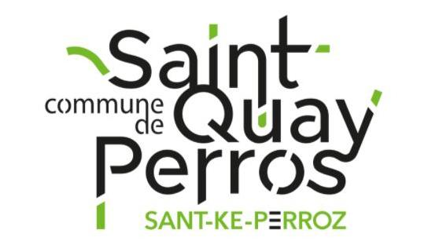
Consultation sur simple devis

Cahier des charges de la consultation
Objet de la consultation :
Définition d’un plan-guide dans le but de lancer une opération de requalification des espaces publics et d’extension du bourg et démarches de concertation
Personne publique :
Commune de Saint-Quay-Perros
2 Avenue de la Mairie
22700 Saint-Quay-Perros
Tél : 02 96 49 80 40
Courriel : mairie.saintquayperros@orange.fr
Assistance à la maîtrise d’ouvrage
Lannion Trégor Communauté
1 Rue Gaspard Monge
22300
LANNION
Tél : 02 96 05 09 00
Courriel : contact@lannion-tregor.com
Demande de renseignements
Mairie de Saint-Quay- Perros - mairie.saintquayperros@orange.fr / 02 96 49 80 40 (+ Marcel Le Bozec, élu référent)
Etienne Roisné / etienne.roisne@lannion-tregor.com / 02 96 05 60 91
Remise des offres
Par voie électronique à mairie.saintquayperros@orange.fr et copie à etienne.roisne@lannion-tregor.com
Format de remise des offres : *.pdf
Date et heure limite de réception : 19/05/2021 à 12h00

Table des matières
Préambule 4
Présentation de la commune et des grands enjeux identifies 4
1.1. Présentation de la commune 4
1.2. Contexte règlementaire 5
1.3. Eléments d’état des lieux 9
1.4. Dimension ergonomique du bourg, voies et espaces publics existants 13
1.5. Objectifs de la commune 15
1.5.1. L’état actuel des réflexions de la municipalité 15
Le programme prévisionnel 19
1.6. Périmètre pour l’aménagement et la requalification des espaces publics 19
1.7. philosophie des aménagements recherchés 20
1.8. Les orientations de programmation par zone 21
1.8.1. Zone 1, secteur multifonctionnel de centralité 21
1.8.2. Zone 2, secteur de déplacements au sein de la centralité : La rue de la Maire, les abords de l’Eglise, rue des hortensias 23
1.8.3. Zone 3, secteur de l’Ecole, rue de Kertanguy, crech’ Min et plateau école 24
1.8.4. Zone 4 : Square du 19 Mars 1962/ entrée de bourg, giratoire kertanguy/ avenue de la mairie 25
1.8.5. Les extensions du bourg à destination d’habitat 25
Organisation de la maîtrise d’ouvrage 26
1.9. Groupe de travail communal 26
1.10. Comité de pilotage 26
Détail de la mission 26
1.11. Plan guide niveau « esquisse plus » 26
1.12. Document guide 27
1.13. Concertation, animation du dialogue citoyen 28
Délais 30
Présentation de l’offre 30
Jugement des offres 30
1.14. Jugement et classement des offres 30
1.15. Négociation 31
Transmission des offres 31
Documents mis à disposition 31

Préambule
Nouvellement élue, l’équipe municipale a souhaité étudier de près le fonctionnement et le développement. De son centre-bourg.
La commune de Saint-Quay-Perros présente de nombreuses particularités et son centre bourg s’avère assez confidentiel. L’équipe municipale souhaite mener un projet opérationnel à court terme sur son cœur de bourg mais au préalable développer et asseoir une vision stratégique de son bourg à l’échelle de la commune, ainsi que vis a vis des autres pôles de proximité présents.
Elle a donc entamé un premier travail de diagnostic autour de son bourg, de ses mobilités et souhaite désormais être accompagné par un bureau d’études pour avancer à la fois sur la définition d’un plan stratégique à l’échelle de son bourg mais aussi sur des volets pré-opérationnels d’aménagement et de programmation dans son coeur de bourg.
Il est ici précisé que la commune est accompagnée par les services de Lannion-Trégor Communauté, et notamment le service Aménagement.

Présentation de la commune et des grands enjeux identifies

Présentation de la commune
La commune de Saint-Quay-Perros est une commune de 1351 habitants (source Insee RP2018) située entre Lannion et Perros-Guirec, et membre de la communauté d’agglomération dénommée Lannion-Trégor Communauté.
Cette commune présente à la fois des caractéristiques de commune péri-urbaine, fortement attirée par la ville de Lannion, en tant que pôle urbain et où une majorité des actifs Kénanais travaillent, mais également des caractéristiques de commune littorale, par la présence voisine de de Perros-Guirec et l’influence littorale perceptible de nombreuses vues de la commune. Perros-Guirec exerce également une forte influence car de nombreux résidents de Saint-Quay-Perros y travaillent, y utilisent des services, ou y font leurs achats.
La commune est aussi caractérisée par une configuration de son territoire très allongée et s’étire du Nord au Sud sur une longueur de 4,5km.
La présence de la RD 788, départementale traversant la commune sur toute sa longueur a eu un impact fort en favorisant les parcours de transit au détriment des mobilités douces et des accès transversaux devenus difficiles et dangereux.
Enfin, le long de la RD a vu un fort développement de l’urbanisation linéaire notamment pour les activités commerciales qui ont cherché et cherchent toujours à profiter de cet effet vitrine.
L’urbanisation de la commune s’avère également dispersée sur le territoire communal. Trois grands pôles se détachent du noyau urbain concentré autour du bourg originel : le secteur de Kernoël/Bouscao, et au sud, en limite communale avec Lannion, Saint-Méen/Prat Cotel/Crec’h Quillé ainsi que le secteur de Keringant, à forte dominante commerciale.
Ce serait oublié qu’en dépit de cette façade bâtie quasi continue le long de la RD 788 et d’une densité assez forte sur ce secteur, plus de 70% du territoire communal est occupé par les espaces naturels et agricoles. Le territoire bénéficiant d’un relief vallonné dû notamment par des cours d’eau qui cisaillent le plateau incliné vers la mer et bénéfice de vues et d’espaces naturels de grande qualité, notamment depuis le centre-bourg.

Contexte règlementaire
    - Les documents d’urbanisme s’appliquant sur le territoire
La commune est couverte par un PLU, approuvé le 26 Février 2010 par l’équipe municipale de Saint-Quay-Perros. Par la suite, ce PLU a été modifié à plusieurs reprises.

Depuis le 27 Mars 2017, Lannion-Trégor communauté est compétente en Urbanisme et à ce titre peut faire évoluer les documents existants et créer un PLUi-H (PLU à l’échelle intercommunale).
Le PLUi-H (PLUi valant programme local de l’habitat) a été prescrit en Juin 2019 et le recrutement d’un cabinet d’études est lancé pour réaliser les études. L’aboutissement du PLUi-H est prévu pour 2024.

Par ailleurs, le territoire de Saint-Quay-Perros est couvert par un SCoT (Schéma de Cohérence Territoriale), approuvé depuis le 4 Février 2020 et fixant les grandes orientations en terme de développement et d’aménagement du territoire.
Le présent plan guide doit servir la réflexion communale à l’élaboration du PLUi-H, notamment concernant les opérations d’aménagements potentielles, d’espaces publics dans le bourg, dans le respect des orientations du SCoT.

    - Les servitudes d’utilité publique

La commune de Saint-Quay-Perros est notamment concernée par les servitudes d’utilité publique AC1 Servitudes de protection des monuments historiques que sont :

- Le Manoir de Pont Couenec situé sur la commune de Perros-Guirec. Les parcelles concernées sont les n°149 et 159 de la section AY du cadastre : totalité du pavillon et de l’aile accolée à l’est.
Inventaire Monuments Historiques du 23 Février 1990

- L’église – cimetière et presbytère.
Inventaire Monuments Historiques du 18 Juin 1946
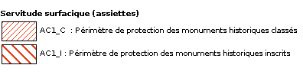
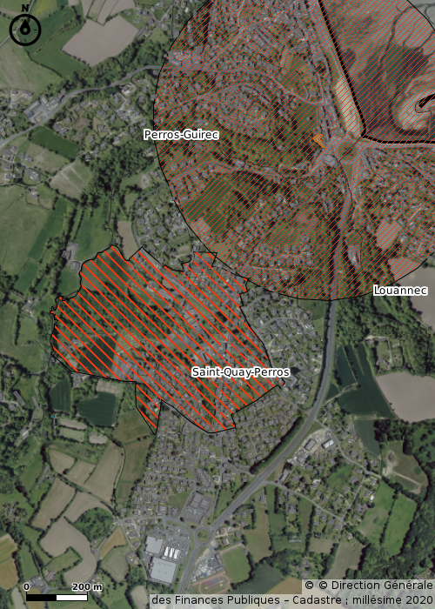

La commune est également concernée par la servitude EL 8, champs de vue amer et phares.
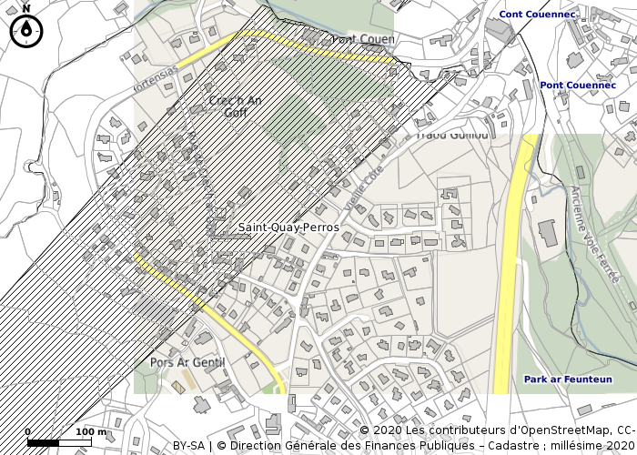

    - La voirie départementale
Le Commune de Saint-Quay-Perros est traversée par la Départementale n°788. Cet axe est géré par l’ATD de Lannion du Conseil Départemental des Cotes D’Armor.
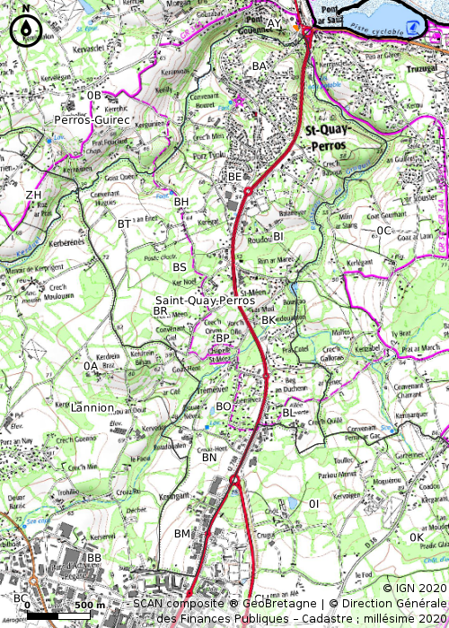

Eléments d’état des lieux
- Le patrimoine naturel et notamment hydrographique

Comme indiqué en introduction, malgré un caractère urbain visible, la commune de Saint-Quay-Perros bénéficie d’espaces naturels de grande qualité qui va venir trouver des ramifications et des sensibilités dans le centre bourg. La place du réseau hydrographique, occupe à ce titre là une préoccupation majeure pour les élus dans leur projet de centralité et de mise en œuvre de leurs aménagements.

Le réseau hydrographique de Saint-Quay-Perros est constitué de 3 cours d’eau principaux qui font limite avec les communes voisines :
- le Cruguil borde SAINT QUAY sur son flanc Est, en limite avec Louannec ;
- le Kerduel fait limite avec Perros-Guirec en limite Ouest du territoire Kénanais
- le Kergomar qui coupe la commune du Sud-Ouest au Nord-Est, et rejoint le Cruguil au niveau de Prat Cotel.

Ces ruisseaux se jettent dans la baie de Perros-Guirec au Nord de la commune.

L’inventaire des zones humides a été validé par le SAGE Argoat Trégor-Goëlo et permet une perception de la traversée humide et de la constitution des vallons de la commune et l’importance de cette problématique au niveau du centre bourg.
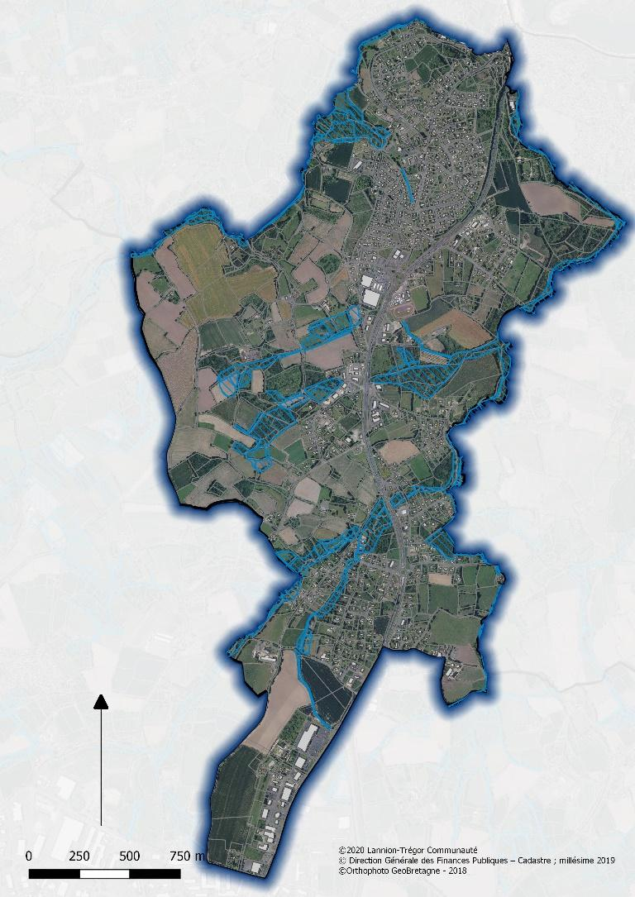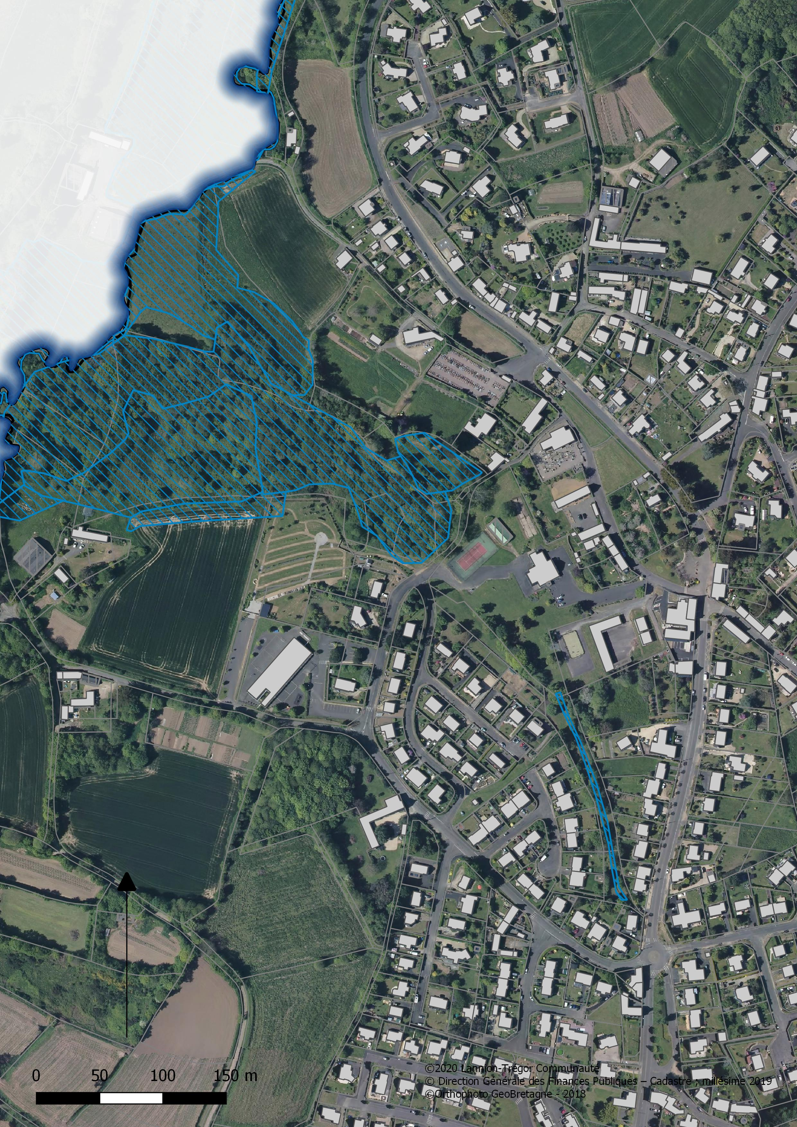
Comme représenté sur la carte zoom ci-dessus, on observe une coulée verte dans le centre bourg, avec une certaine rupture dans le réseau humide provoquée par la création de terrain de tennis, boulodrome, salle polyvalente. Cette coulée verte représente une colonne vertébrale pour le développement du projet de centre bourg.

Des vallées hydrographiques présentant un intérêt paysager et écologique certain

Le rapport de présentation du PLU note par ailleurs l’intérêt du milieu naturel de Saint-Quay-Perros
- Des espaces naturels situés pour l’essentiel en bordure des cours d’eau et présentant un intérêt paysager et écologique Leur emprise équivaut à environ 100 hectares.
Les cours d’eau jouissent d’une ripisylve très présente. Ces boisements jouent un rôle considérable dans la filtration et le ruissellement des eaux. Ils favorisent ainsi une bonne qualité de l’eau et limitent l’érosion des sols. Le long de ces ruisseaux, on trouve également des prairies humides peu propices aux cultures mais favorables aux pâturages.

Ces milieux se situent pour l’essentiel :
. en limite de commune avec Louannec à l’Est, le long de la vallée du Cruguil et jusqu’à Pont Couennec ;
. le long du ruisseau de Kergomar, qui traverse la commune du Sud-Ouest au Nord- Est au niveau de Saint-Méen.

- Les terres agricoles et le bocage, occupant plus de la moitié du territoire, sous forme principale de champs cultivés et de prés. Le paysage bocager est encore très présent, notamment en bordure des voies et chemins.
Le maillage bocager contribue à cloisonner les vues et résout souvent les problèmes de dissonance visuelle. Il
facilite notamment l’intégration de bâtiments agricoles ou industriels.
Le maillage bocager ne se limite pas à cet intérêt paysager présente bien d’autres avantages, notamment écologiques en tant qu’il améliore la circulation et la qualité de l’eau, qu’il présente un rôle important dans la préservation de la biodiversité et qu’il permet la connexion entre les grandes zones naturelles. Connexions qui peuvent d’ailleurs s’opérer au travers d’espaces semi-urbanisés.
Il convient de noter l’importance des perspectives du bourg sur cet espace naturel et agricole bocager qui participe à une ambiance de bourg, type écrin.

- Des zones boisées relativement peu importantes

La commune de Saint-Quay-Perros souhaite s’appuyer sur ce milieu naturel de qualité qui vient trouver des ramifications en centre bourg avec la coulée verte comme pilier au projet de centre bourg afin de mieux prendre en compte cette thématique majeure et éviter une minéralisation trop prononcée.

- Le patrimoine bâti

La commune de Saint-Quay-Perros possède plusieurs monuments concernés par les servitudes de protection des Monuments Historiques, comme indiqué ci-dessus, qui concernent le manoir de Pont Couennec (commune de Perros-Guirec, ainsi que l’Eglise, y compris le cimetière et le presbytère

L’église paroissiale est dotée au XVIIIème siècle d’un clocher-porche flanqué de deux tourelles. A l’intérieur sont conservées les reliques de plusieurs saints : saint Méen, saint Judicaël et saint Jude. Saint Quay (ou sant Ke en breton) est le patron de l’agriculture .
D’autres monuments, sans être classés ou inscrits, méritent d’être signalés :
_ Le château de Keringant et son portail
_ La chapelle de Saint Méen
Il est à noter également que plusieurs bâtiments, notamment en centre bourg sont répertoriés à l’inventaire du patrimoine régional.
La commune de Saint-Quay-Perros présente donc un patrimoine bâti de qualité, qui fait l’objet de protections, notamment dans son centre bourg, et une qualité environnementale dans ses milieux, son paysage, ses vues, notamment dans son centre bourg et qui doivent servir de pilier au projet de centre bourg.

- Habitat et démographie

La commune de Saint-Quay-Perros présente une organisation multipolaire où le centre bourg se situe au Nord au plus près de la côte alors que d’autres quartiers et groupements d’habitations se situent plus au Sud de la commune. On observe une organisation urbaine qui s’est fondée pendant de nombreuses années sur des extensions urbaines le long de la RD788, principalement au Sud de la commune, au plus près de Lannion, pôle urbain pourvoyeur d’emplois.
Dans son PLU approuvé en 2010, la commune a déjà ré-orienté son développement urbain en termes de logements autour de son centre-bourg en limitant le nombre de zones à urbaniser renforçant les quartiers périphériques.
Cette volonté se retrouve aujourd’hui dans la création d’un lotissement portée par la SEM Trégor en partenariat étroit avec la commune en extension Ouest du bourg, près à la fois des services publics, des espaces publics et des commerces.

En termes de démographie, on observe depuis plusieurs années une diminution de la population de la commune et une diminution de la taille des ménages, notamment liée au vieillissement de la population.
Au SCoT approuvé le 4/02/2020, une armature territoriale a été définie permettant la distinction entre pôle principal, pôles secondaires, pôles relais et centralités communales. Des objectifs de production de logements permettant de répondre aux enjeux d’accroissement démographique, de réponse au vieillissement permettant un aménagement du territoire équilibré ont été définis.
Ainsi, la commune de Saint-Quay-Perros, intégré dans le pôle de Perros-Guirec doit produire 170 logements à l’horizon 2040, dont 40% doivent prendre place au sein de l’enveloppe urbaine.
Cette production de logements, quantitative et qualitative doit donc être intégrée à la réflexion de plan –guide.

- Commerces/artisans
Le volet commercial est très développé sur la commune de Saint-Quay -Perros mais prend place quasi exclusivement hors du centre bourg.
En effet, les zones commerciales ont pris appui sur la RD 788 et correspondent à une aire de chalandise et à un trafic lié à la route départementale.
Cependant, dans le centre bourg, il existe un dernier commerce un bar/café/ dépôt de boulangerie/ multiservices qui revêt une importance forte en terme de lien social et de vie de la commune.
Par ailleurs, la zone de Kerliviec (moyennes surfaces supermarchés avec notamment boulangerie, restauration, salon de coiffure…), répond à de nombreux besoins alimentaires et commerciaux en se trouvant en continuité du centre bourg.

Services et équipements publics

Il convient de distinguer deux pôles majeurs : le centre bourg qui concentre une grande partie des équipements existants et le pôle sportif, situé à proximité du centre bourg mais de l’autre côté de la RD 788.

Le centre bourg possède les équipements suivants :
- Agence postale à l’intermarché.
- Mairie et salles attenantes comprenant aujourd’hui une salle informatique, salles associatives..
- École maternelle et école primaire

- Logements locatifs sociaux
- Salle polyvalente (fait également fonction de cantine et de restaurant municipal)
- Bibliothèque, (comprenant salle informatique, 3 salles associatives
- Equipements de loisirs : city stade, deux boulodromes (extérieur et couvert), tennis, aire de jeux pour enfants
- Pôle médical et paramédical

Le pôle sportif, zone de Kerviliec est lui constitué d’un terrain de football ainsi que d’une piste d’athlétisme.

- Transports en commun
- Transports scolaires assurés vers les collèges de Perros-Guirec et vers les lycées de Lannion (arrêts de Kerliviec et Mairie)
- Transport public : ligne E (Trégatel – Lannion) identifiant deux arrêts à la mairie et Kerliviec ainsi que la ligne du Macareux (un arrêt supplémentaire à Gouzabas), reliant Trégastel, Perros-Guirec, Saint-Quay-Perros et Louannec.
- Tissu associatif

Cette question du tissu associatif revêt une importance très forte pour la municipalité qui souhaite répondre aux besoins de salles, d’équipements pour les associations de la commune qui sont le ciment de la vie sociale et du lien social qui se créé. Une vingtaine d’associations aux besoins diversifiés sont présents sur la commune, qui proposent un certain nombre d’activités telles que :
- Activités sociales : amicale laïque, amicale des aînés, bourse aux vêtements et jouets, comité de défense de la RD, amis de la chapelle Saint-Méen, cours de cuisine
- Arts : arts plastiques, art floral, peinture, aquarelle, loisirs créatifs, photographie, exposition d’arts
- Jardins familiaux
- Informatique
- Sports : athlétisme, football, gymnastique, Qi Gong
- Danses : danses bretonnes, danses écossaises
- Musique : chorales et chants, groupes de musique
- Société de chasse

Un des enjeux majeurs du plan guide est de garantir la place d’un équipement public à destination des associations, répondant aux besoins divers exprimés.

Dimension ergonomique du bourg, voies et espaces publics existants
Comme évoqué ci-dessus, la commune de Saint-Quay-Perros est une commune multipolaire, dont le développement linéaire s’est appuyé sur la RD 788.
Les habitations sont dispersées, ce qui implique un réseau important de routes et de chemins qui sillonnent la commune, et un besoin important concernant les mobilités, quelle qu’elles soient.

- Lisibilité et formes urbaines
Les élus définissent 3 pôles à dominante d’habitat à l’échelle de la commune :
- Le bourg et Balaneyer, composé d’un noyau restreint d’habitat ancien en R+1 R+ 2, il se développe très rapidement en logements individuels variés construits à partir des années 1970 puis d’une forte expansion dans les années 1990 sous forme de lotissements pavillonnaires
- Saint Méen/ Prat Cotel, quartier composé d’une population majoritairement active ou de jeunes retraités. Le quartier a un certain attrait du fait de sa proximité avec le plateau industriel de Lannion et un espace naturel de qualité, à forte connotation humide. Ce quartier, composé d’habitat individuel en R+1 s’organise également autour de la chapelle présente, qui lui confère une occupation ancienne. A noter que ce quartier bénéficie d’activités commerciales présentes sur le territoire de Lannion
- Bouscao/ Kernoël, quartier sur une bosse, défini par une faible densité de maisons, très contraint par la quatre voies etrincipalement constitué d’un habitat individuel vieillissant et assez dispersé.
Les élus souhaitent affirmer le bourg comme centralité de la commune.
L’organisation du bourg révèle un manque de continuité dans les aménagements réalisés qui n’ont pas toujours été mis en cohérence les uns avec les autres. De plus, certains secteurs n’ont pas non plus été traités.
De ce fait, il ne se détache pas une image forte de la commune.
Malgré ses entrées peu qualitatives et des extensions urbaines qui n’ont pas permis d’en améliorer les qualités architecturales, Il est possible de s’appuyer sur une certaine « confidentialité » du bourg, peu impacté par les nuisances de la RD 788 en son sein. Son caractère environnemental et paysager (vues, rôle hydrographique, topologie) et architectural (église, bâti de qualité, ruelles) sont autant de points positifs sur lesquels il convient de porter un projet amélioré.
Les élus envisagent un aménagement de leur centre bourg cohérent et qualitatif, visant à renforcer la centralité de cet espace, dans une logique de connexion de ce bourg avec les quartiers de la commune, notamment en termes de mobilités et d’espaces publics.

- Centralité
Les élus souhaitent travailler sur une centralité s’appuyant en premier lieu sur les espaces et équipements publics qui forment aujourd’hui le cœur de bourg et son attractivité future. L’acquisition récente de la parcelle BB 280 va dans ce sens.
- Lotissements
Les extensions urbaines se sont faites sous forme d’habitat pavillonnaire en continuité des formes anciennes du centre-bourg. Il s’agit de pavillons en RDC/R+1 majoritairement.

- Utilisabilité
- Cheminements piétons
Aujourd’hui, il existe beaucoup de cheminements piétonniers au sein du centre bourg, dans les quartiers existants et vers les communes voisines mais ces cheminements manquent de visibilité et de continuité.
- Espace public
L’espace public se distingue entre trois espaces :
- Un espace de voirie majoritaire et peu qualifiée dont la RD 788 et peu propices aux mobilités, autres qu’automobiles
- Un espace vert central constitué d’une topographie assez encaissée avec le passage d’un ruisseau situé en arrière de la mairie et de l’église, qui doit faire l’objet d’une requalification.
- Un espace de centralité sous forme de square en continuité de la mairie, à vocation initiale piétonne et à dominante minérale, mais peu utilisé aujourd’hui
- Habitabilité
L’implantation du bourg à proximité directe de la départementale confère à la commune une ambiance sonore routière sur les franges.

Objectifs de la commune
Les idées directrices :
- Donner de la fierté d’habiter au centre bourg en partageant avec la population un projet commun
- Mise en valeur du cœur de bourg derrière la mairie
- S’appuyer sur la coulée verte qui fait le lien entre salle multifonctions, avenue de la mairie, et l’école : en tant qu’épicentre de la commune
- Mieux gérer les continuités et les passages entre le centre bourg et les quartiers adjacents, notamment avec la construction d’équipements publics de l’autre côté de la RD 788 (stade d’athlétisme/ terrain de foot)
- Réfléchir sur le parcours résidentiel dans la commune : comment libérer des logements trop grands, inadaptés aux anciens ? Quel type de logements séniors proposés dans la commune ? Comment favoriser une vente des logements anciens à des résidences principales, à de jeunes couples ?
- Favoriser l’arrivée de jeunes ménages, afin de notamment pérenniser l’école
- Favoriser les activités associatives en leur déterminant un lieu d’activités adapté.
- Permettre le développement de la biodiversité en créant une forme de symbiose entre milieux naturels et aménagements futurs
- Nommer les espaces et le projet dans une optique fédératrice et participative
- Construire le projet avec la population

L’état actuel des réflexions de la municipalité
- La production future de logements

Compte tenu des prescriptions du SCoT et des orientations que devra prendre le PLUi, les élus analysent les sites potentiels afin de déterminer quels sont ceux qu’il est important de privilégier.
En première approche, en comptabilisant la production de logements prévue au SCoT (170 logements) et en y adjoignant la densité prévue (22 lgts/ha), et compte tenu de la faible vacance du parc de logements, il est possible de partir sur un compte foncier de l’ordre de 7 à 8ha (chiffres estimatifs).
Dans ce décompte, il est important de prendre deux éléments :
- Les opérations SEM à court et moyen terme (1 et 2AU)
- La nécessaire production de logements au sein de l’enveloppe urbaine, estimée à 40% dans le secteur de Perros-Guirec. La commune doit rechercher des terrains situés au sein de l’enveloppe urbaine

Les élus réfléchissent sur différents secteurs :
- Derrière intermarché
- Les zones A au nord du bourg
- L’espace bourg au-dessus du Cimetière aujourd’hui en N
- La zone UC de l‘autre côté de la RD
- L’espace mixte au cœur du bourg
- L’agrandissement sur l’espace des jardins familiaux, à proximité immédiate de Cec’h Min
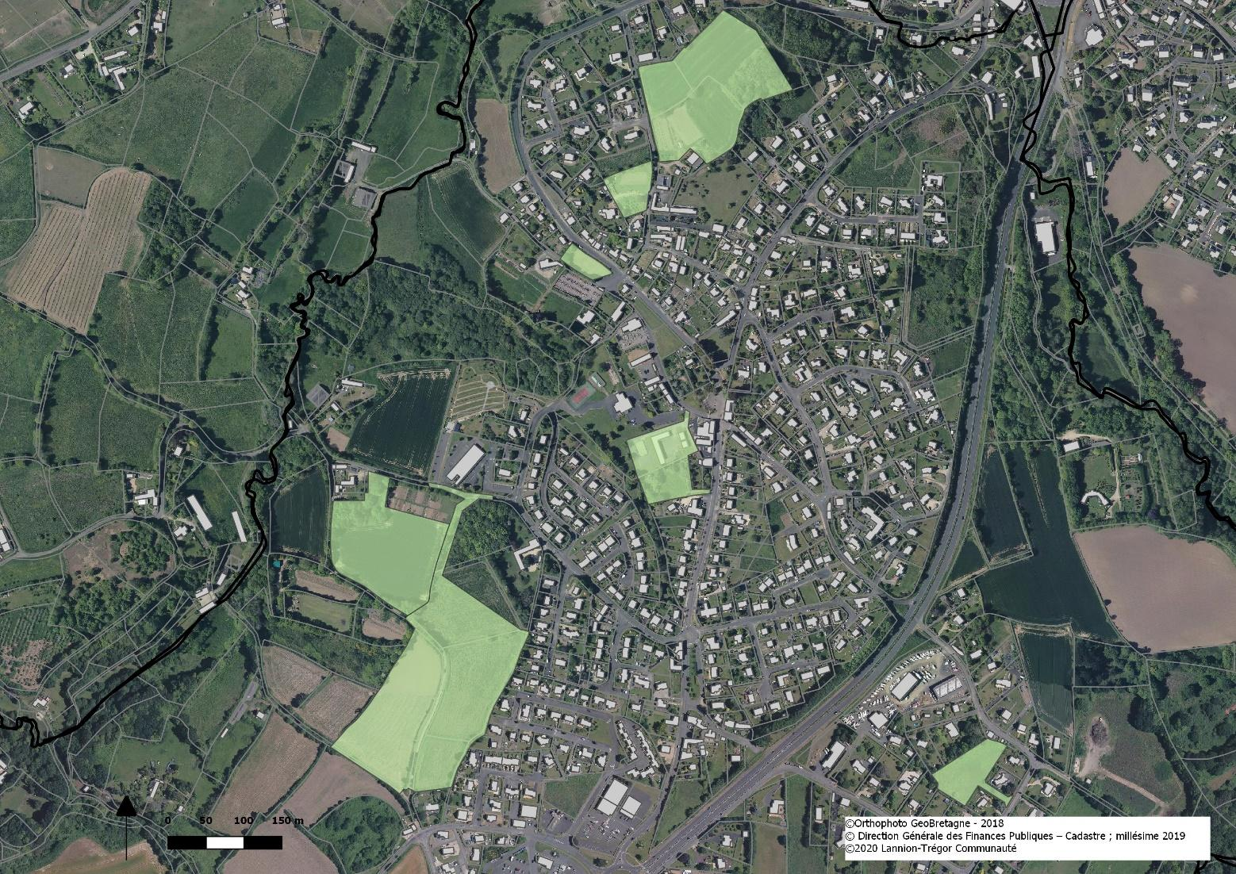

Compte tenu des prescriptions du SCoT et des différentes lois tendant vers le « zéro artificialisation nette », il convient néanmoins d’orienter la production de logements vers le centre bourg et en priorité en renouvellement urbain et densification.
Par ailleurs, il apparaît important de réfléchir sur les questions de programmation de logements, notamment dans les opérations publiques. La création de lots libres vient renforcer la part du marché de grands logements sur le marché. Il faut veiller au maximum à mettre en œuvre des programmes mixtes à la fois en termes de produits (petits logements adaptés par exemple), et permettant les parcours résidentiels sur la commune (produits locatifs par exemple).
Le bureau d’études devra être force de proposition dans le cadre de ce plan guide pour aider à la détermination des sites les plus pertinents au vue des problématiques du bourg et des aménagements envisagés.

- Les mobilités douces

Les élus de Saint-Quay-Perros ont comme priorité l’amélioration des mobilités sur leur commune, permettant de relier plus facilement les quartiers entre eux et lutter contre l’effet « coupure » de la 2x2 voies.
Ils ont également comme objectif de faire attention à ce que les mobilités douces ne soient pas forcément synonymes de détours pour les usagers. Il faut que les accès soient confortables et directs pour encourager ces mobilités.
Les élus travaillent activement sur le projet autour de l’interface bourg (rue de Park Ar Ch’ra et route de Balaneyer).
Lors du PLUi-H, il sera important de veiller à la mise en place d’emplacements réservés sur les espaces nécessaires aux connexions entre les différentes liaisons.

La cartographie page suivante reprend les différentes réflexions engagées autour des mobilités :
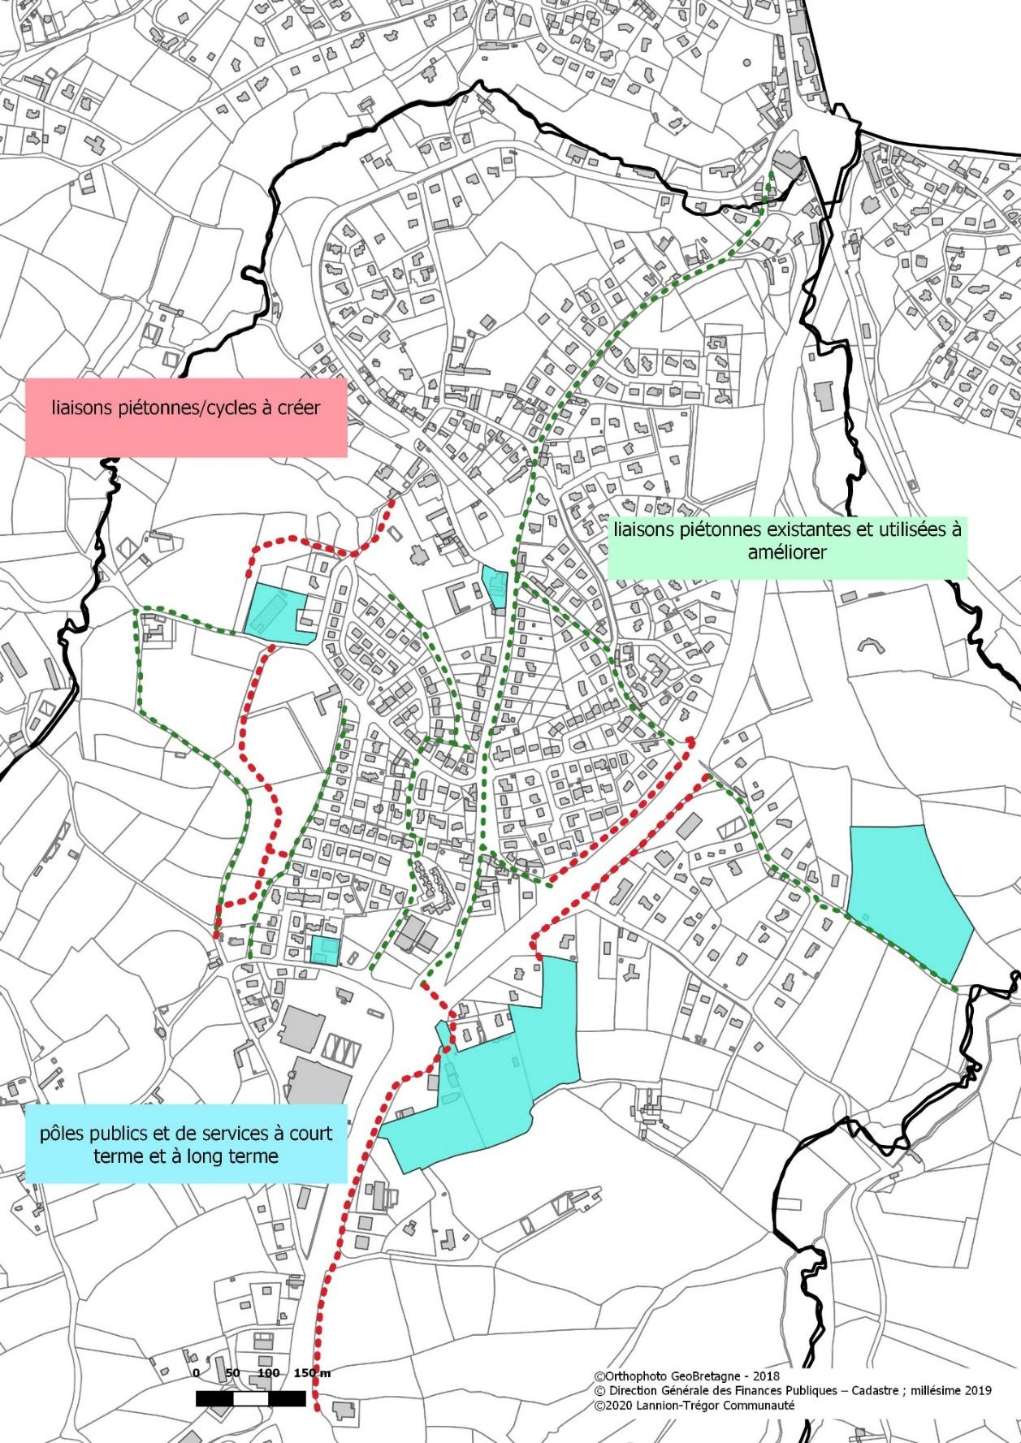
Lors de l’élaboration du plan-guide, le bureau d’étude devra déterminer les connexions nécessaires à améliorer ainsi que les aménagements potentiels à réaliser. Une proposition d’outils tels que les emplacements réservés à intégrer u futur PLUi-H seront appréciés.

- Les équipements et espaces publics

La commune souhaiterait réaliser des espaces publics, type parcs à plusieurs endroits de la commune, en relation avec le centre bourg mais au sein des différents quartiers de la commune.
Au centre bourg, Les élus identifient l’artère principale de la commune comme nécessaire travail prioritaire pour « faire centralité ».
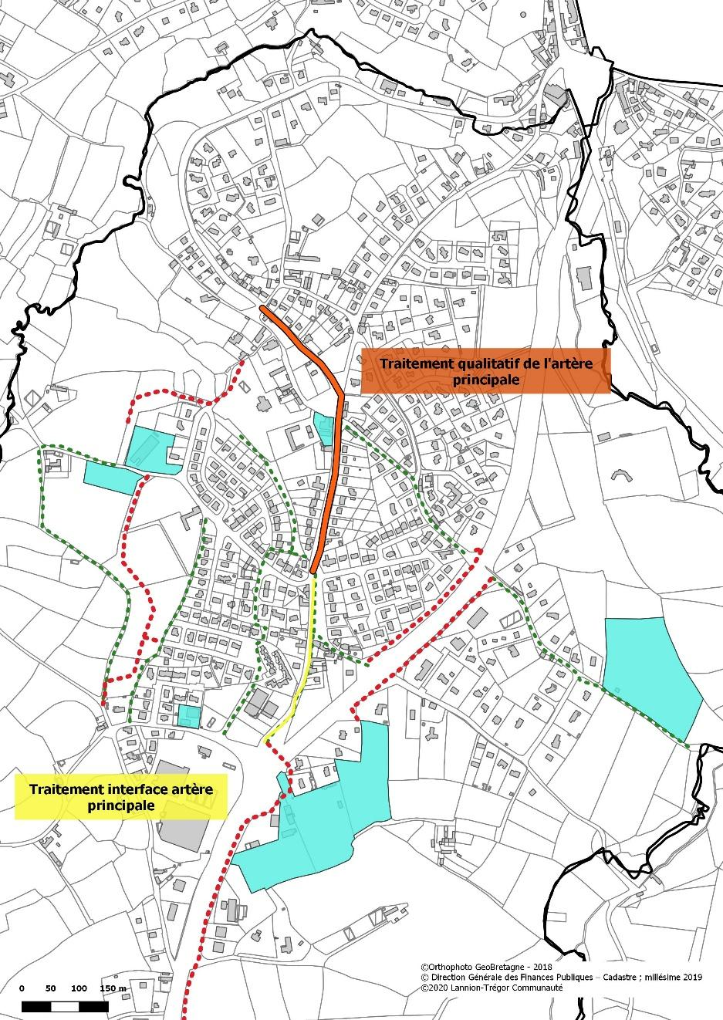

Le programme prévisionnel

Périmètre pour l’aménagement et la requalification des espaces publics
Il est nécessaire de distinguer deux types de périmètres dans la mission :
- un périmètre global d’étude du centre bourg et de ses liens permettant de comprendre les enjeux futurs et les interactions entre le bourg et la commune dans son ensemble.
- un périmètre d’étude « pré-opérationnel » comprenant l’ensemble des espaces publiques depuis la rue des Hortensias, au droit de la parcelle BA 176 surplombant le cimetière le plus ancien, l’église, la rue de Kertanguy depuis la jonction école/ entrée du futur lotissement jusqu’au rond-point de la rue de Kertanguy et l’avenue de la mairie, comprenant le square du 19 Mars 1962 et le commerce existant.
Le périmètre pré- opérationnel est celui concerné par le niveau esquisse +, décrit dans le paragraphe 4.1.
Le périmètre d’étude pré-opérationnel est le suivant :
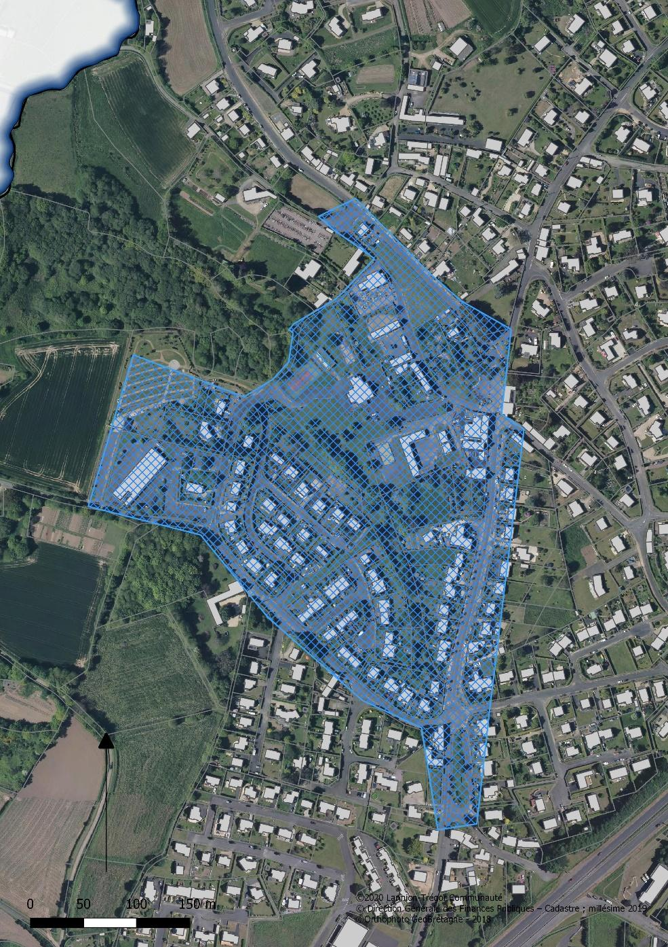

Au sein de ce périmètre, la municipalité souhaite que l’opérationnalité du secteur de cœur de bourg, dénommé ci après « secteur multifonctionnel de centralité » (ancienne école, tennis, coulée verte, …) restant à dénommer soit menée à court terme, à la suite immédiate de la réalisation du plan guide.

philosophie des aménagements recherchés
Centre-bourg. L’enjeu majeur du projet est de renforcer l’attractivité du centre bourg, d’assurer son extension et d’améliorer le confort des piétons.
Opérations de logement. En compatibilité avec le SCoT et le futur PLUi-H, les élus souhaitent s’interroger sur la localisation des futures zones d’habitations permettant de densifier le centre bourg et d’offrir des logements adaptés aux besoins différents et à la réalisation d’un parcours résidentiel.
Patrimoine. Le patrimoine culturel devra être mis en valeur au travers des aménagements proposés pour les espaces publics. Les espaces proches de l’église, notamment, devront faire l’objet d’un traitement soigné et qualitatif, de même que les abords de la mairie. Le respect du patrimoine bâti et du caractère architectural de la commune devra être perceptible, tant par la nature des revêtements que par les choix végétaux. L’ABF devra être associé au processus de conception. La question des vues devra être partie intégrante du projet.
Patrimoine naturel. La coulée verte, le réseau hydrographique et la place de l’eau en général devra être intégrée dès la conception en amont afin que les différents projets s’appuient sur ce milieu naturel et ses atouts qui pourront être mieux mis en valeur.
Affirmation des entrées du bourg. L’affirmation des entrées de bourg passe par une valorisation des espaces publics et une prise en compte de l’ensemble des mobilités (porte des écoles, porte des hortensias et porte du 19 Mars)
Accessibilité à tous. La voirie, le stationnement, les commerces, les services et propriétés privées devront être aisément accessibles aux personnes à mobilité réduite et à l’ensemble des publics de manière cohérente quelle que soit leur situation en termes de mobilité. L’accessibilité doit être le fil directeur de l’aménagement. Tout manquement à ce principe devra être explicité et justifié.
Mixité des flux et sécurisation des déplacements. D’une manière générale, le bourg de Saint-Quay-Perros via ses axes de circulation présente un caractère « routier » et les circulations motorisées, parfois à des vitesses inadaptées, nuisent à la qualité de vie du bourg. Les propositions devront respecter la sobriété du bourg tout en permettant de retrouver une qualité d’espace public et un confort du piéton. La présence de l’école, d’un commerce, de services nécessite une réelle diminution de l’allure dans le bourg et sur les voies permettant d’y accéder. Un ordre de priorité des modes de déplacement sera recherché : piétons, vélos, voiture, transport en commun.
Il sera important de permettre une visibilité des déplacements doux afin de rompre le caractère Nord Sud du centre bourg et permettre de meilleure circulations douces piétonnes, en valorisant l’espace central, aujourd’hui très confidentiel
Connexion du bourg au reste de la commune. La commune souhaite intégrer à la réflexion l’aménagement des amorces des cheminements permettant la connexion douce entre le bourg et le reste de la commune.
Dimensionnement des voies de circulation. Les études intégreront la prise en compte du trafic de transports scolaires lié à la desserte de l’école et le ramassage scolaire de manière général, ainsi que le trafic lié aux services de répurgation. Les services du Conseil Départemental et notamment l’Agence Technique Départementale de Lannion, gestionnaire de voirie, devront être associés tout au long des études, tant au niveau du dimensionnement de chaussée qu’au niveau des aménagements de sécurité depuis leur réseau.
L’accessibilité aux lieux publics, services et propriétés privées. Une attention particulière sera portée au respect des accès des propriétés privées riveraines, équipements publics, commerces et services ainsi que des lieux de stationnement nécessaires. La question d’accessibilité, de visibilité de potentiels commerces est à considérer
Maintenance et entretien des aménagements. A partir d’un diagnostic de la gestion et l’entretien des espaces publics, la gestion de la maintenance sera un souci constant du maître d’œuvre dans la conception des aménagements. Si l’aspect esthétique du projet revêt une grande importance, la pérennité et la gestion de l’ouvrage doit être un souci constant pour le concepteur. Les travaux de voirie, pour limiter les travaux de désherbage, limiteront au strict nécessaire l’utilisation de bordure (problèmes de sécurité ou technique hydraulique) et favoriseront la perméabilité des sols. Ils devront notamment être compatibles avec les moyens techniques et financiers de la maîtrise d’ouvrage, permettront éventuellement une mise en œuvre en régie et pourront proposer une éventuelle participation des habitants. Le concepteur élaborera un aménagement permettant de l’entretenir sans utiliser de produits phytosanitaires.
Eaux pluviales. L’intégration de la gestion des eaux pluviales aux aménagements favorisera un transport superficiel et l’infiltration de l’eau de ruissellements et limitera le réseau enterré. Le maître d’œuvre se chargera d’intégrer à son projet l’ensemble des interventions nécessaires à la mise en conformité de ce réseau.
Réseaux concessionnaires. Toutes les sujétions liées à la présence des réseaux dans les aménagements à réaliser sont à intégrer par le maître d’œuvre.

Les orientations de programmation par zone
Comme indiqué plus après dans le 4.2, cette étude doit mettre l’accent sur un volet programmation réaliste intégrant un volet financier en lien avec les capacités d’investissement de la commune et priorités de la municipalité établies aujourd’hui. Ces priorités pourront être ré-interrogées par le bureau d’études recruté, la commune attendant un regard critique.

Zone 1, secteur multifonctionnel de centralité
Cet espace se veut devenir le cœur du bourg à l’horizon court et moyen terme.
C’est un secteur de grande qualité environnementale, notamment en termes de vue de paysage et qui s’appuie sur un cours d’eau et une topographie très intéressante pour tous les aménagements.
Le devenir de cet espace doit intégrer une dimension multifonctionnelle, accueillant de nouveaux équipements, dont de nouvelles fonctions de nombreux usages tels que :

  - Un grand espace couvert ouvert pouvant accueillir des marchés éphémères, des activités associatives, de loisirs, festives, des expositions, des réunions publiques, Un lieu de rencontres informelles, Des activités scolaires

  - Des logements, permettant de répondre à un véritable besoin de mixité (intergénérationnelle, des fonctions différentes) dans un souci d’évolutivité et d’empreinte environnementale très réduite. L’interface espace privé et espace collectif devra faire l’objet d’une attention particulière

  - Une réflexion sur les équipements existants et les besoins futurs, en questionnant les usages des locaux actuels et comprendre quelles pourraient être les améliorations possibles, en intégrant les équipements qui seront démolis (ancienne école) ou pourraient être déplacés sur zone ou hors zone (boulodrome, terrain de tennis) et proposer des lieux pour accueillir, regrouper et développer les activités associatives qui font le lien social de la commune.

  - Un espace public où l’on reste, agréable à vivre et à tisser un lien social mais aussi où l’on passe et qui permet de connecter des espaces différents (école, mairie, quartiers, …) en ayant un sens pour l’habitant

  - Une réflexion sur un espace environnemental a « 2 composantes : l’eau et le végétal », il faut redonner à chacune sa place plutôt que de chercher à en cacher, en créant un « schéma vert » et un « schéma bleu » garant des continuités écologiques

  - La possibilité d’une activité commerciale sous une forme restant à définir (permanente ou non, …)

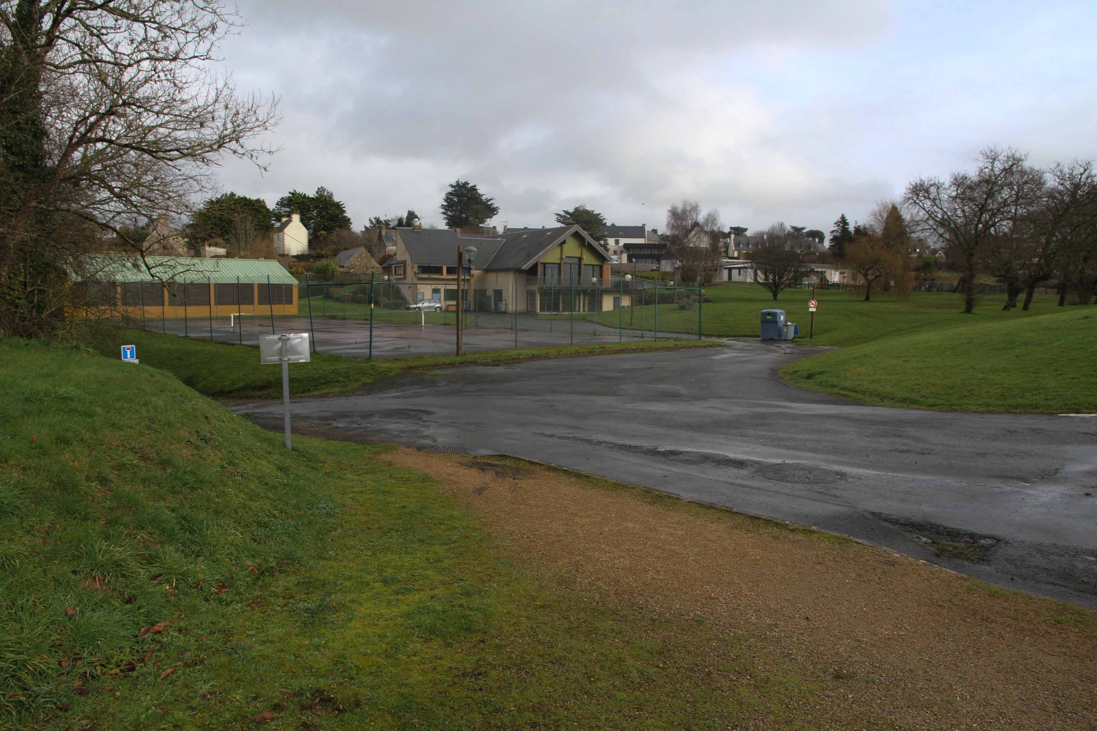  - Boulodrome/terrain de tennis | 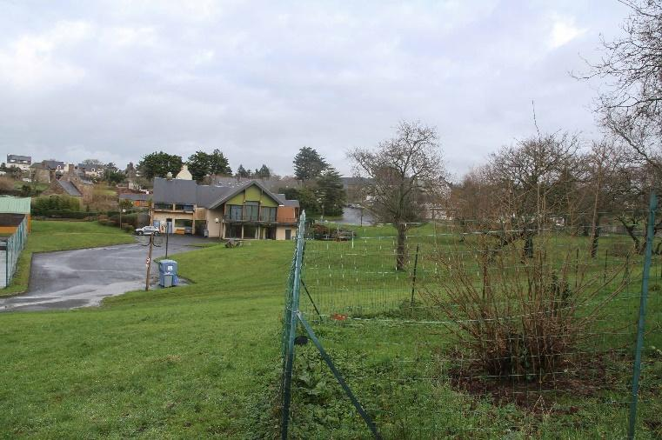  - Salle multifonctions et espace naturel
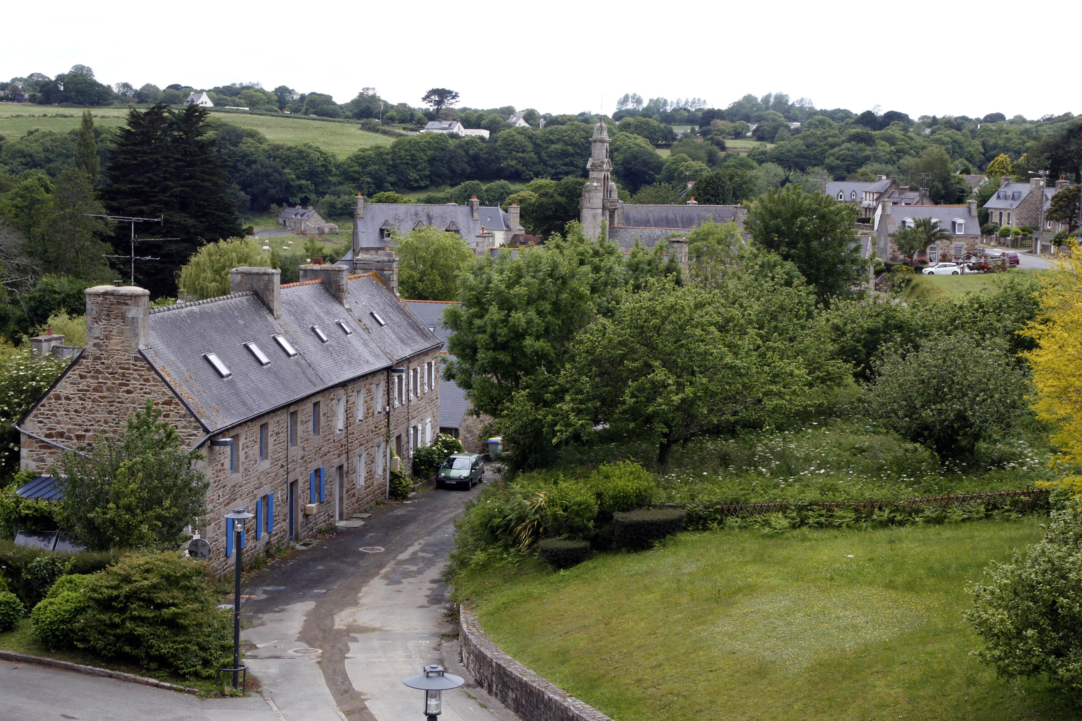  - Vue depuis mairie | 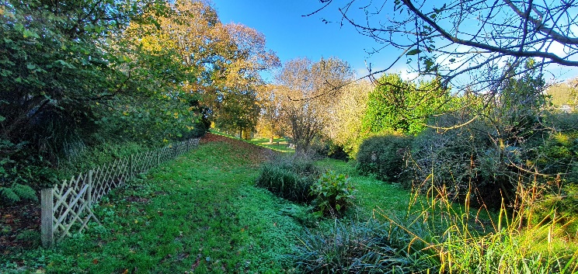  - Coulée verte

Zone 2, secteur de déplacements au sein de la centralité : La rue de la Maire, les abords de l’Eglise, rue des hortensias
Les espaces publics à dominante de voirie, principalement à destination d’une circulation automobile facilitée doivent changer de destination et privilégier un traitement apaisé des mobilités sur ces espaces.
Il s’agit notamment de mieux connecter les différents équipements et de favoriser des déplacements doux de cet espace vers les autres espaces en lien avec le centre bourg.
Seront notamment ré-interrogés l’espace devant le cimetière, devant l’église, l’esplanade devant la mairie, l’impasse de la fontaine Ste Marguerite, les sens de circulations, les besoins en stationnement.
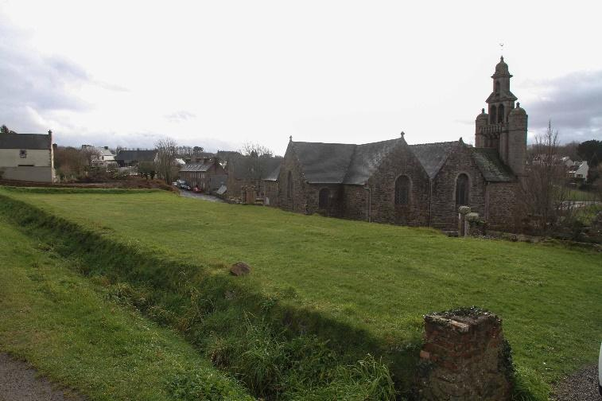  - Eglise et ses abords | 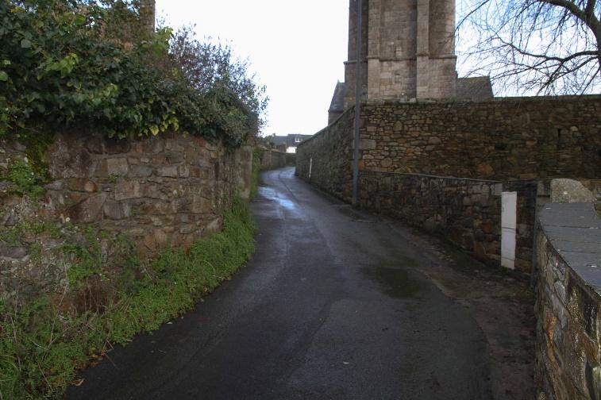  - Impasse de la fontaine Ste Marguerite
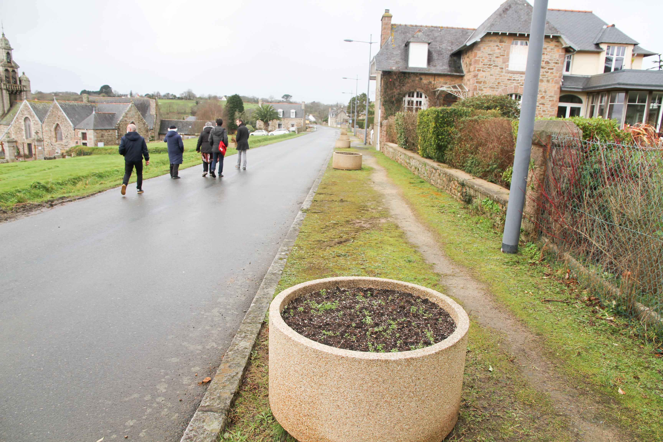  - Rue des Hortensias | 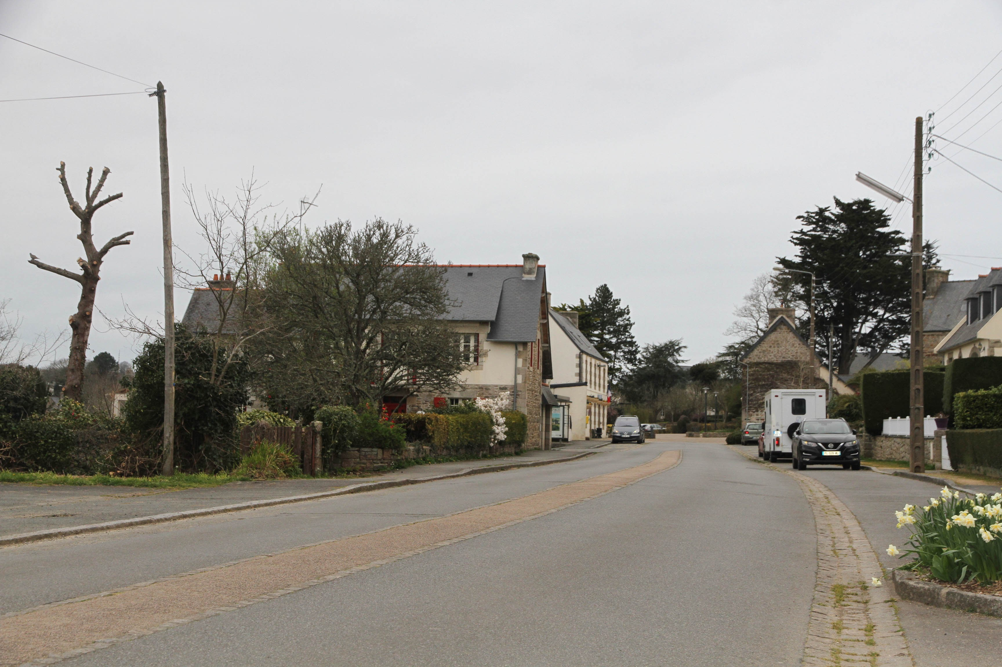  - Rue de la mairie

Zone 3, secteur de l’Ecole, rue de Kertanguy, crech’ Min et plateau école
Ce secteur est caractérisé par la présence de l’Ecole Publique mais également à court terme du lotissement de Crec’h Min, induisant de nombreux usages futurs. Ce secteur est également concerné par les jardins familiaux.
Ce secteur est marqué par des vitesses importantes qu’il convient de modérer, d’autant plus que la mixité d’usages dans les prochaines années va fortement évoluer. La présence d’équipements publics, de lots à usage d’habitation va induire une fréquentation augmentée et une multiplicité des mobilités douces moins perçues aujourd’hui, qu’il conviendra d’accompagner et de sécuriser.

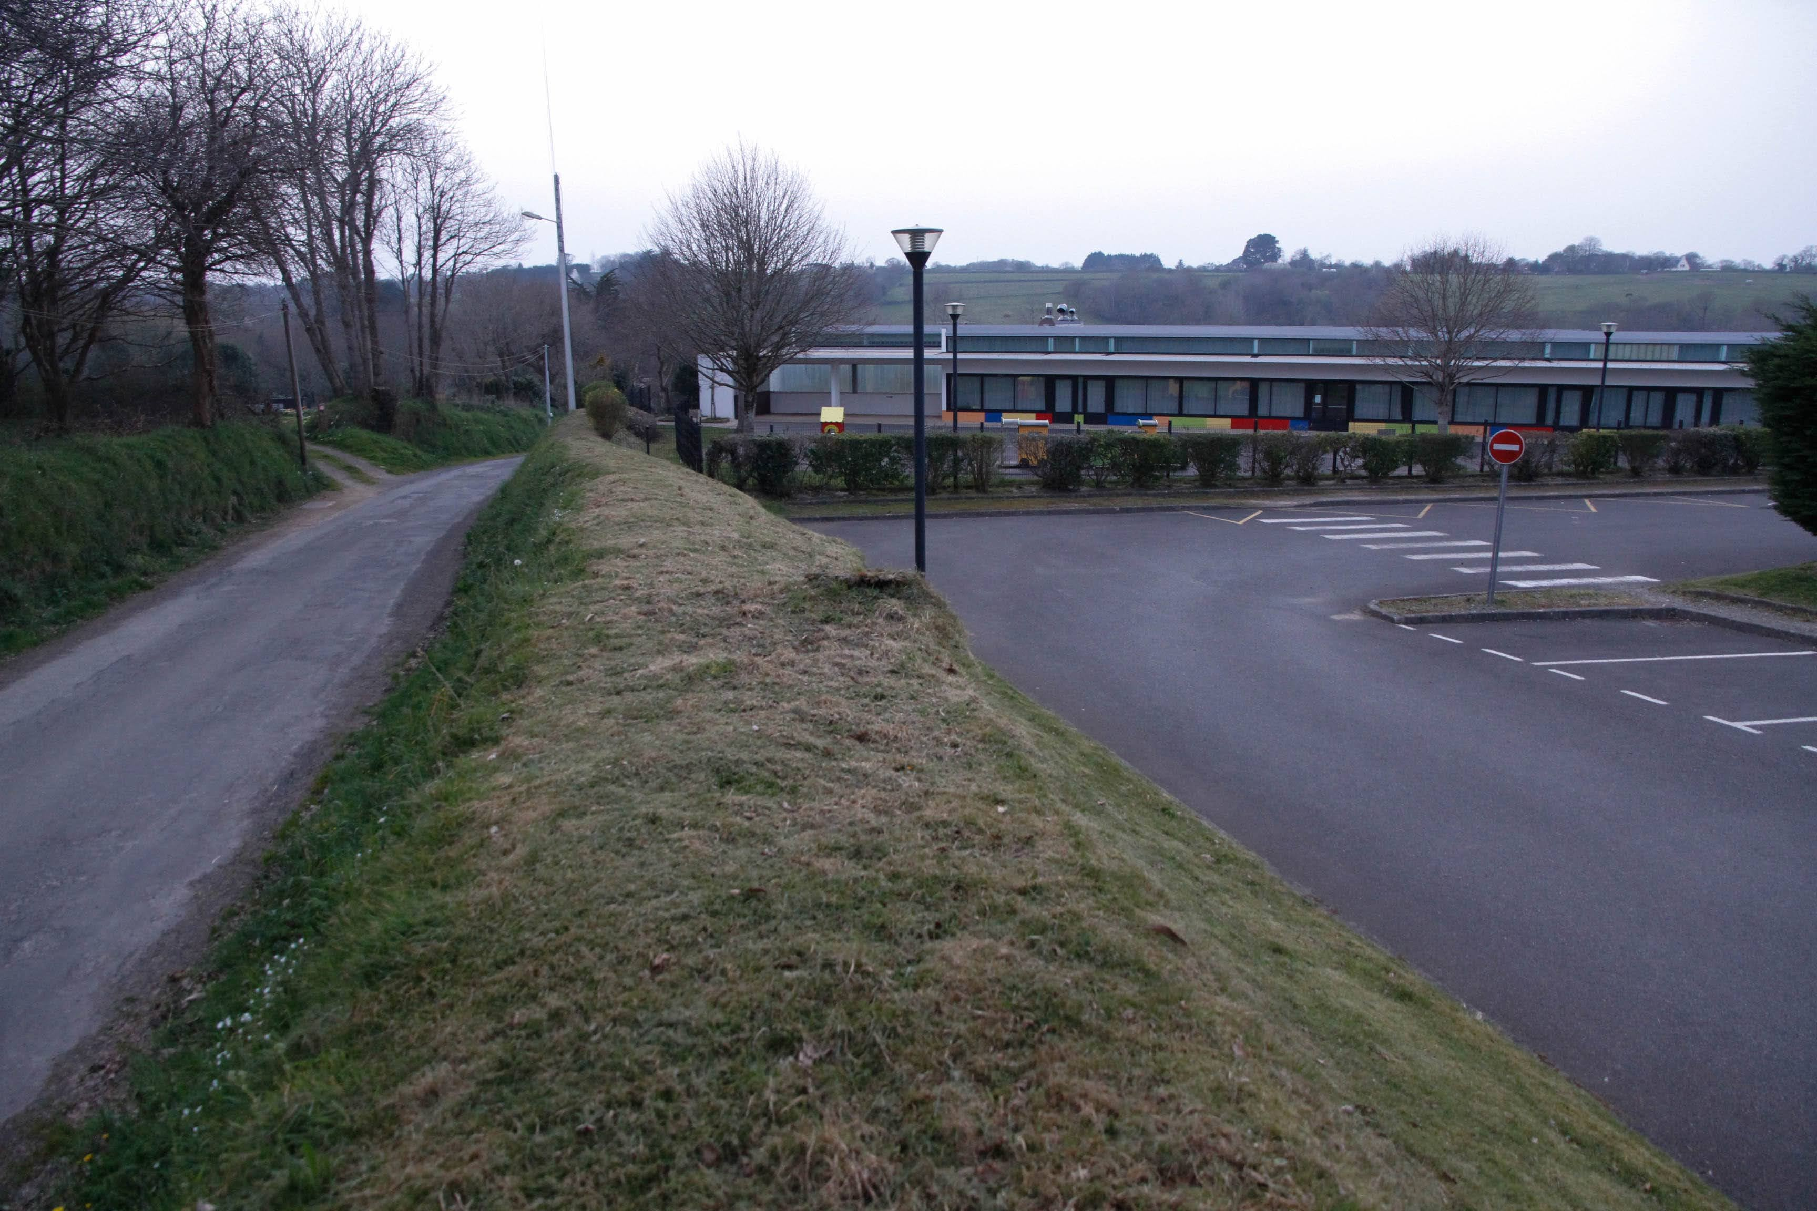  - Ecole | 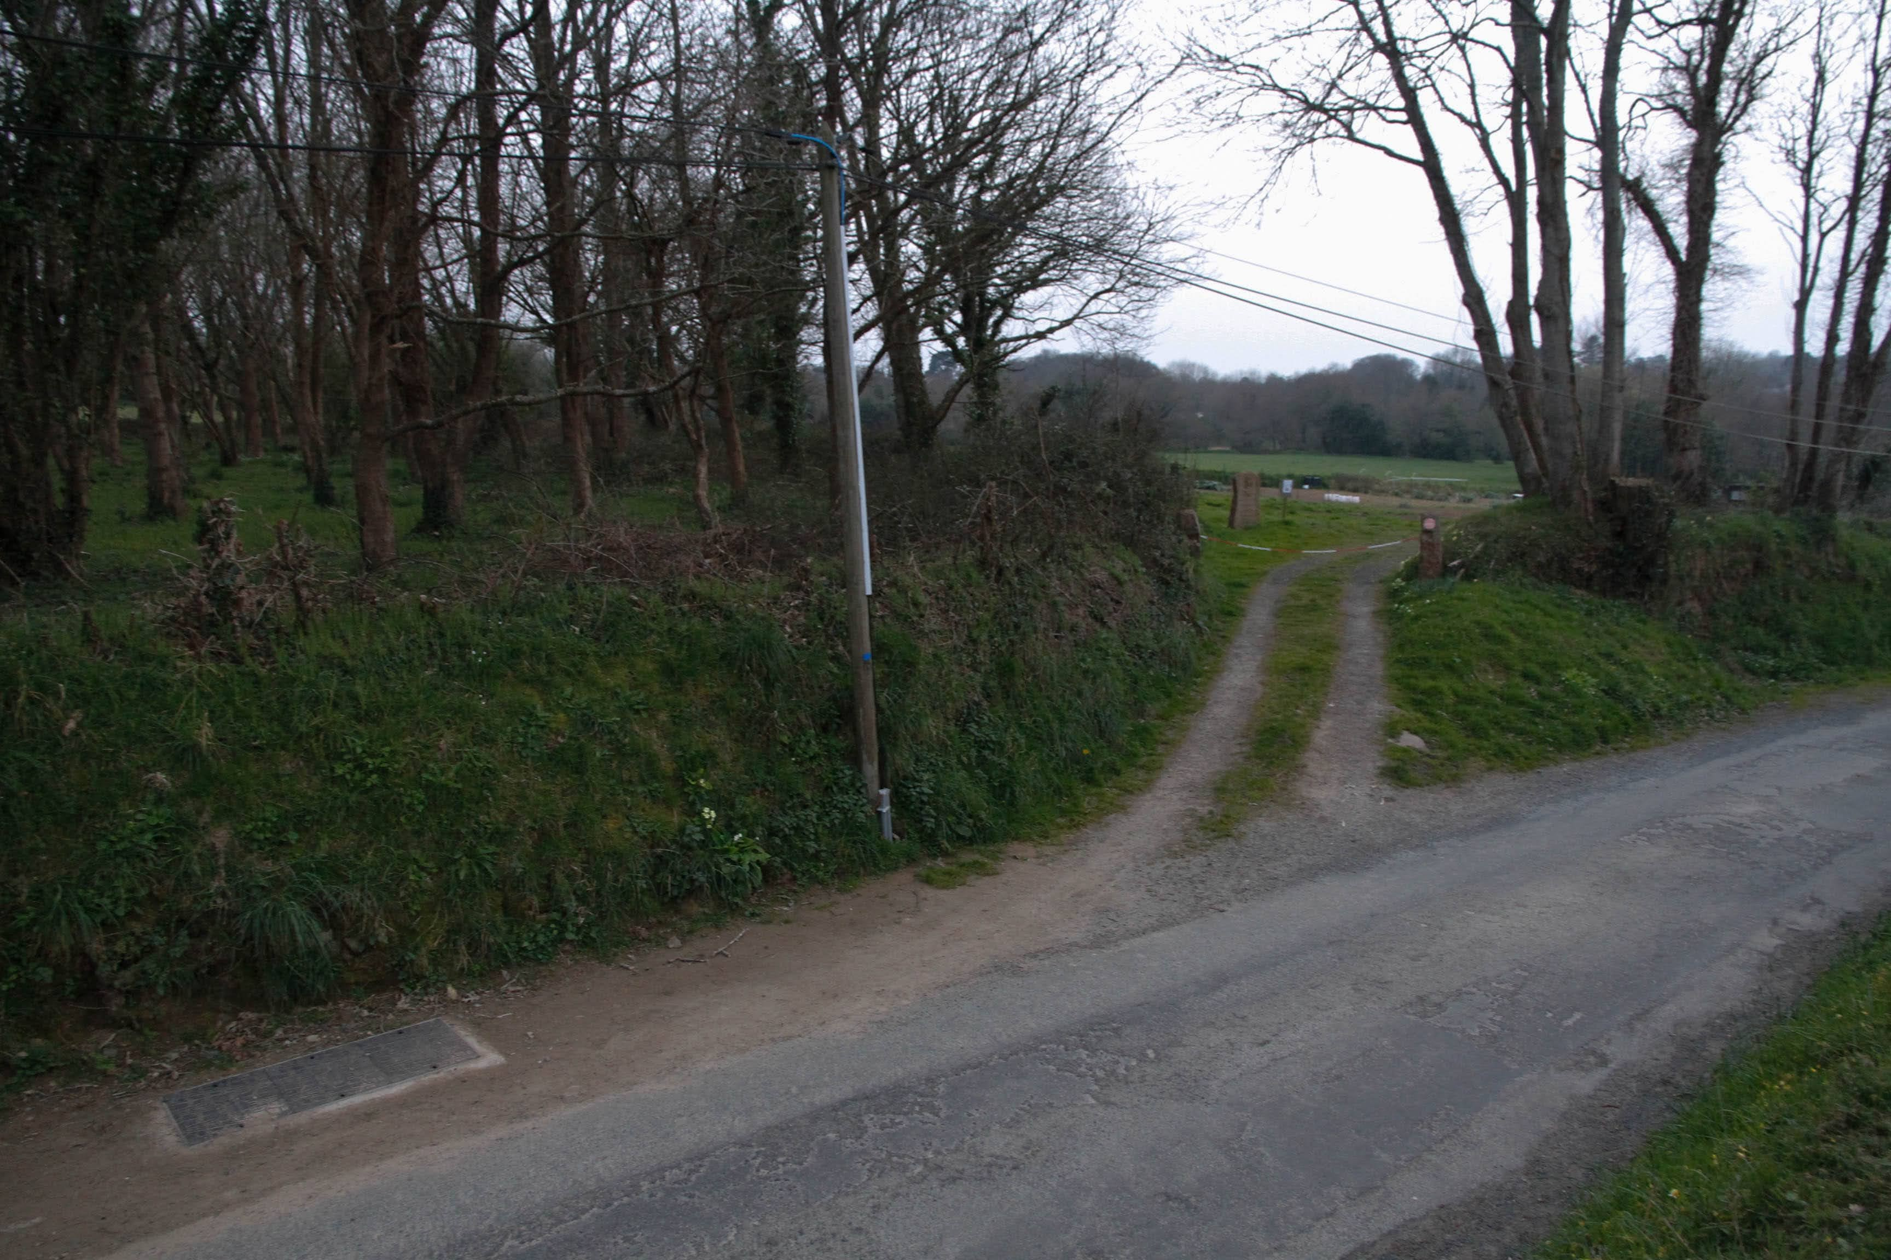  - Futur passage lotissement
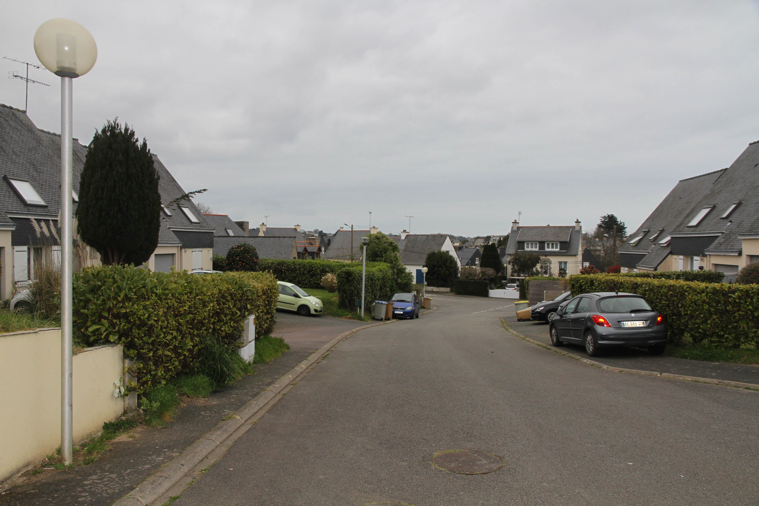  - Lotissement kertanguy bas | 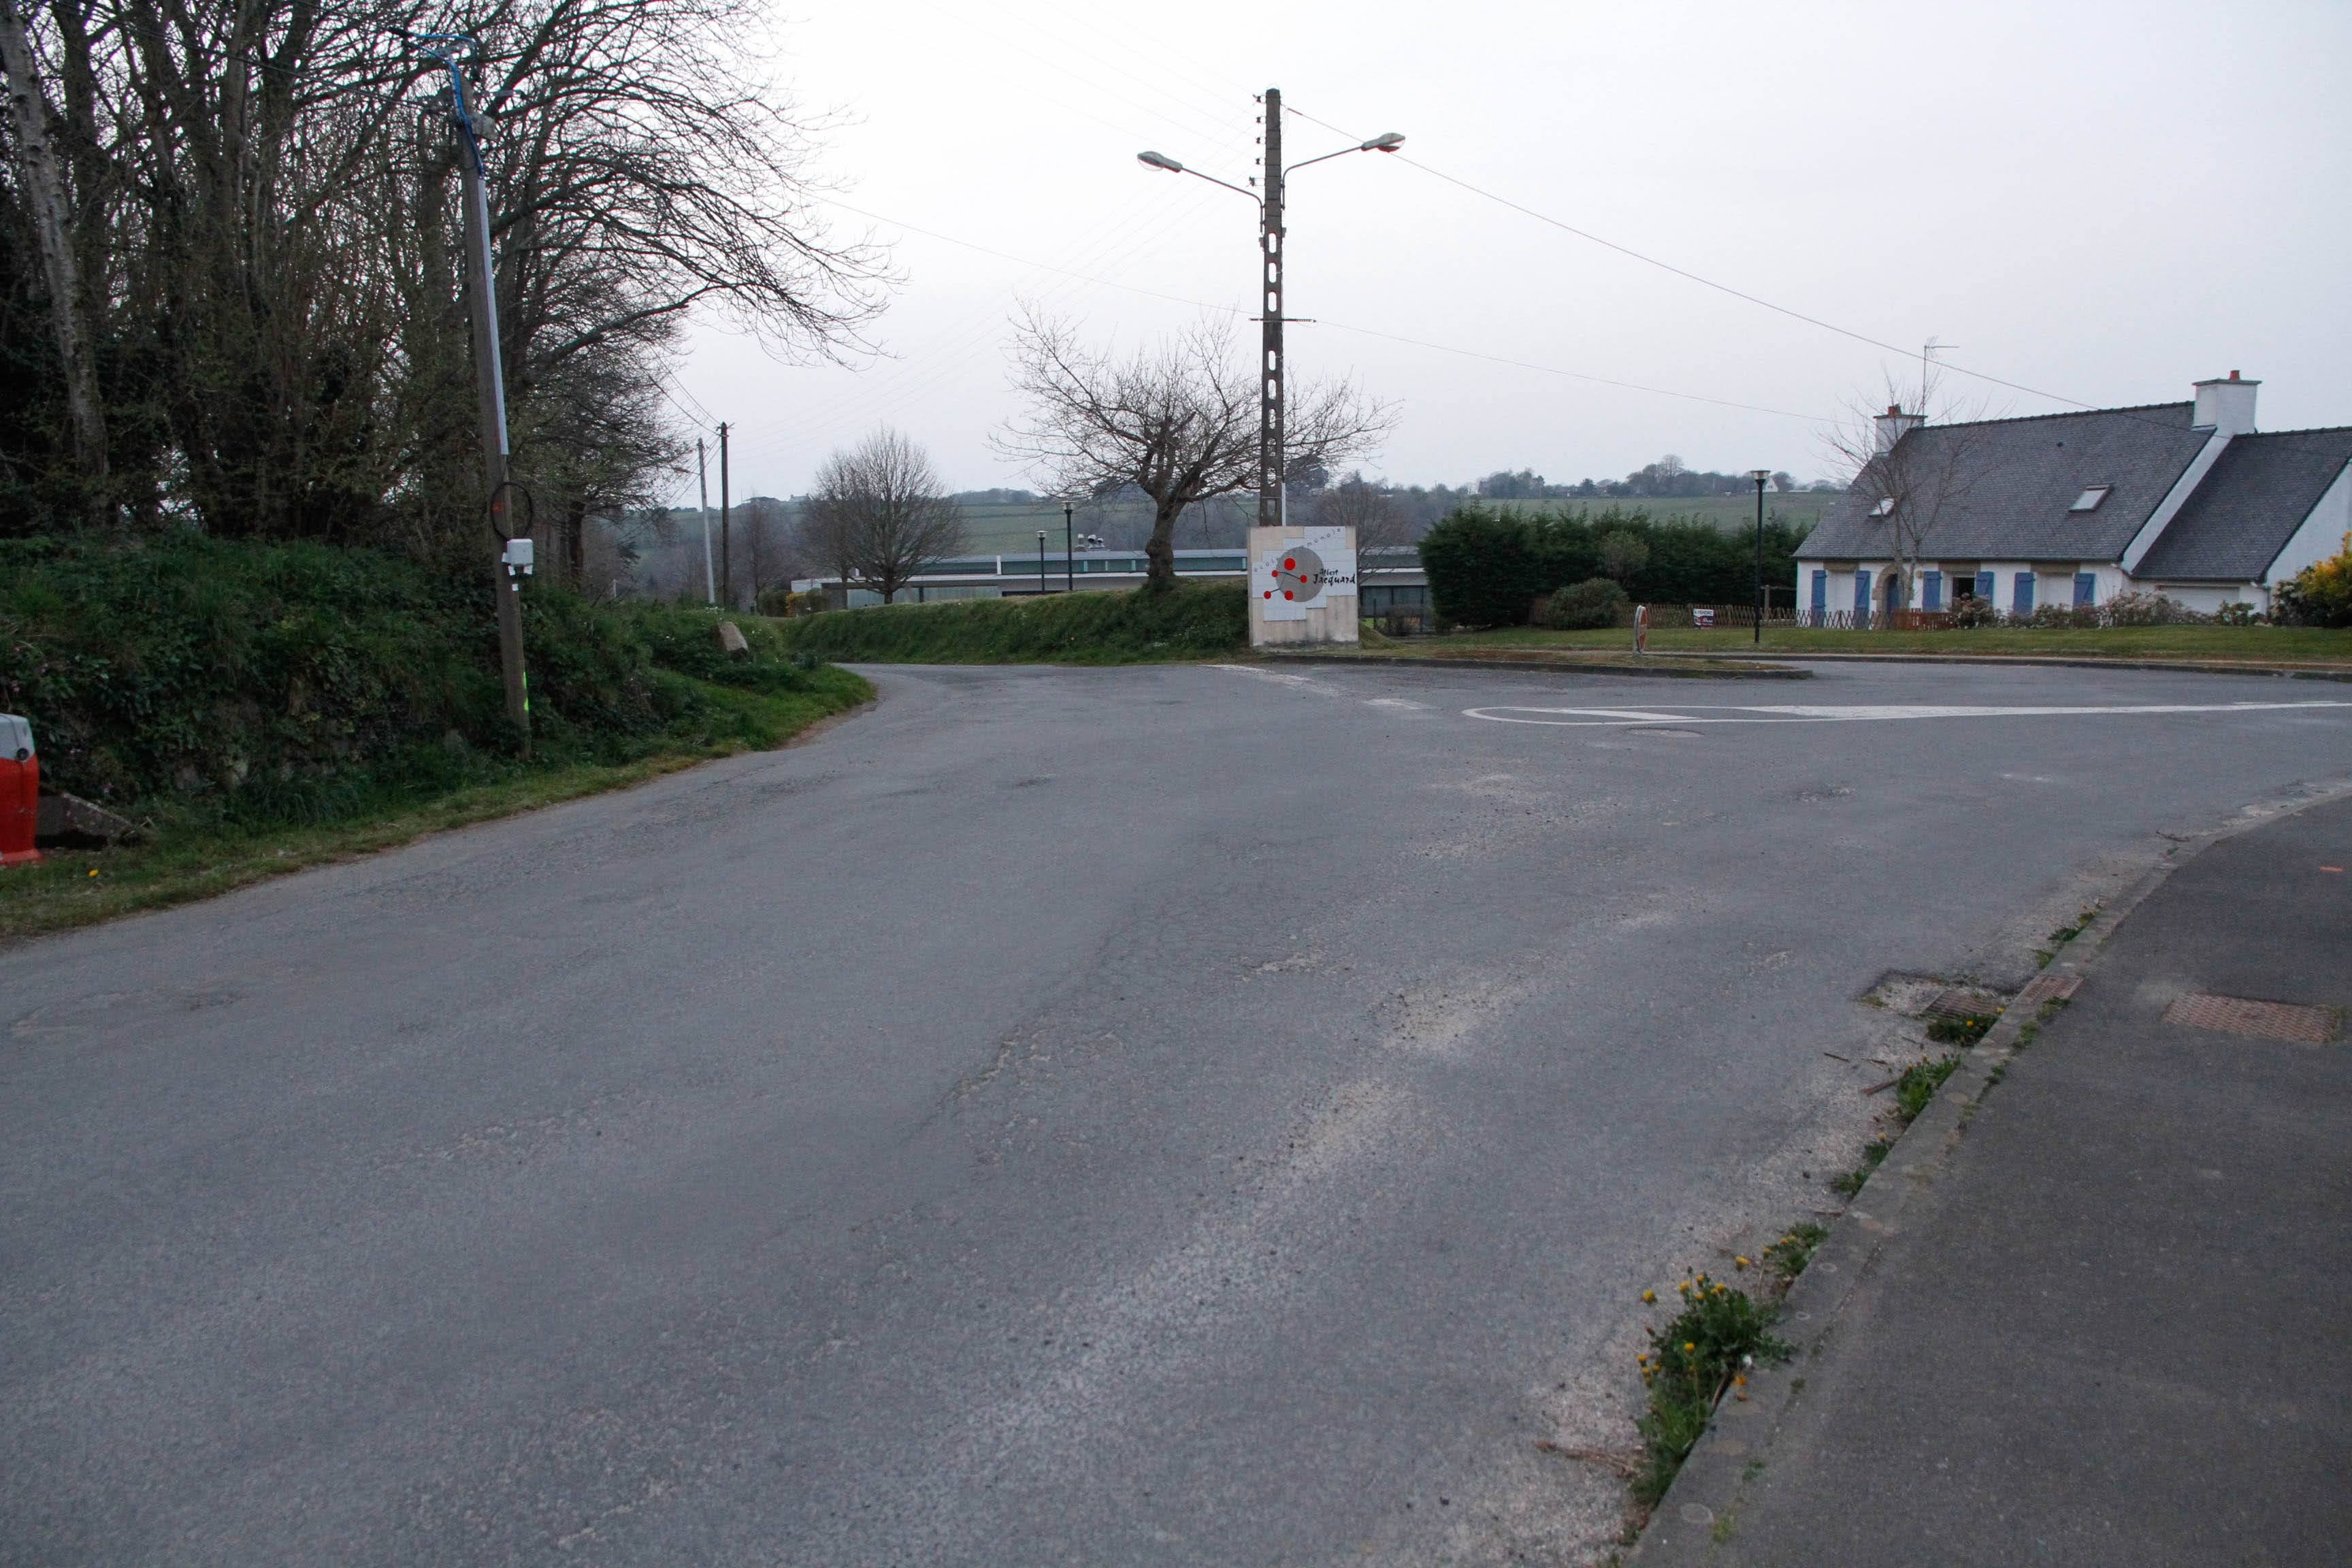  - Plateau école

Zone 4 : Square du 19 Mars 1962/ entrée de bourg, giratoire kertanguy/ avenue de la mairie
Ce secteur marque l’entrée dans la partie plus ‘ historique » du bourg. Il est marqué par la présence d’un commerce, d’un square et d’un tissu bâti (murs + maisons) en pierre et aligné sur la rue.
A cet endroit, « on sent » qu’on entre dans le bourg. La présence du square de 19 Mars 1962 s’avère également être un atout paysager avec l’introduction de nature en ville en amont de la coulée verte.
Néanmoins, ces espaces publics et ces interfaces espace public/privé méritent un traitement plus qualitatif, plus urbain et offrant une place moins importante à la circulation automobile et permettant un meilleur usage pour les autres mobilités.
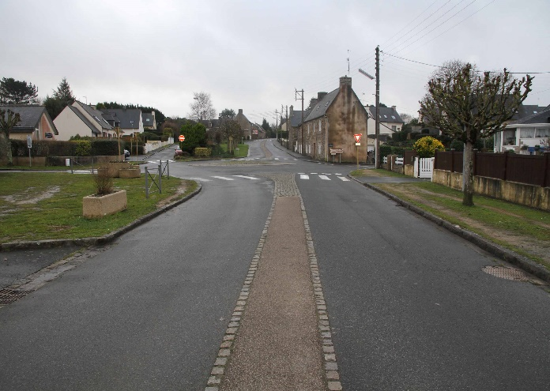  - Rond point de Kertanguy | 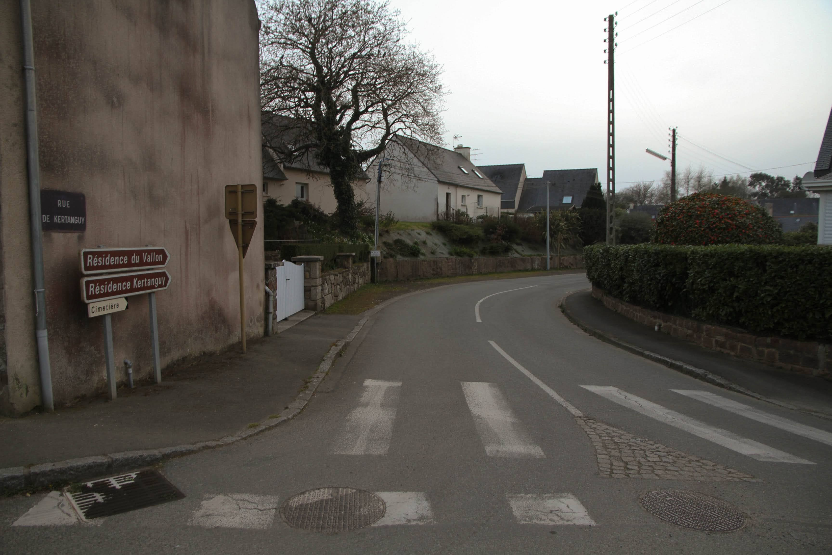  - Début de la rue de Kertanguy

Les extensions du bourg à destination d’habitat
Les différentes zones indiquées ci avant seront aussi impactées par les choix d’urbanisation à titre d’habitat qui seront réalisés. Une réflexion du bureau d’études sur ces futures zones et leur positionnement doit apporter une vision éclairée à la commune. Il pourra s’appuyer sur le travail de recherches de potentialités foncières réalisées par Lannion-Trégor Communauté en collaboration avec les élus communaux dans le cadre du futur PLUi-H

Organisation de la maîtrise d’ouvrage

Groupe de travail communal
Un groupe de travail communal composé d’élus, du secrétaire de mairie et de l’assistance à la maîtrise d’ouvrage a été constitué pour suivre le projet

Comité de pilotage
Un comité de pilotage présidé par le maire pour assurer le suivi et la validation des phases de cette étude sera constitué. Ce comité associera à la commune les services de l’Etat (DDTM, ABF), les collectivités territoriales (Conseil Départemental des Côtes d’Armor, Lannion-Trégor Communauté) et les acteurs de la vie locale (associations d’usagers, habitants intéressés par l’opération, acteurs économiques, etc.). L’EPFr pourra y être intégré.
Le comité de pilotage est à considérer comme un mode de concertation restreinte. Il sera le lieu privilégié pour :
- le partage des diagnostics ;
- la diffusion des éléments issus de la concertation ;
- la discussion des propositions d’aménagement ;
- l’arbitrage des propositions d’aménagement retenues.

Détail de la mission
Le présent programme de consultation a pour objet d’attribuer à une équipe de maîtrise d’œuvre une mission d’élaboration d’un plan guide, de son document explicatif et d’animation/concertation pour l’aménagement du bourg, de son projet de cœur de bourg et des entrées du centre bourg de la commune de Saint-Quay-Perros.
Les éléments de mission décrits ci-dessous sont entendus comme des phases de travail. Selon la méthodologie proposée par le candidat, ils pourront être menés de front.

Plan guide niveau « esquisse plus »
Le niveau « esquisse plus » est attendu sur le périmètre pré-opérationnel défini dans le chapitre 2.1
- Attendus de la maîtrise d’ouvrage
Le plan guide est le plan fondateur de l’opération et doit traduire l’expression d’une stratégie, définir le « parti d’ensemble ». Synthèse des volontés collectives et de la pensée individuelle des concepteurs, il expose et donne à voir ce que pourra être le futur de Saint-Quay-Perros.
Ce plan guide sera le document référent du projet d’aménagement pour la requalification des espaces publics du centre-bourg de Saint-Quay-Perros, destiné à être approprié par les instances décisionnaires et devenir un document public. Il sera le point de départ d’une mémoire collective permettant de guider l’action dans le temps.
Il s’agira de mettre en forme au travers du plan masse, de profils types et de tous supports graphiques facilitant sa compréhension et sa transmission (par exemple : schémas, croquis d’ambiance, graphiques, insertions paysagères, illustrations et dessins, photographies de références, photomontages) la stratégie du projet qui inclut l’organisation des espaces, le plan de composition urbaine et paysagère, la trame végétale (plantations d’alignement et de paysage, parcs et jardins), les revêtements et matériaux, la caractérisation des VRD (chaussée, stationnements, éclairage public et réseaux, organisation de toutes les formes de déplacement, mise en scène des différents espaces pris individuellement et dans leur globalité, options d’assainissement des eaux pluviales).
Ce document d’intention doit permettre d’apprécier l’aspect qualitatif du projet d’aménagement en faisant apparaître clairement la répartition des espaces publics et privés (espaces publics, projet de cœur de bourg), leur ordonnancement et leur articulation, l’organisation des circulations (piétonnes, cyclistes, PMR, automobiles), le traitement des espaces publics.
- Contenu de la mission
Le plan guide est un recueil de documents graphiques qui permet d’avoir une vision d’ensemble de l’opération.
- Un plan d’insertion du projet dans son environnement avec les récolements des éventuels projets alentours pour les coutures à l’existant.
- Un travail de programmation sur l’affectation des bâtiments dans une dimension prospective. La maîtrise d’œuvre devra proposer une réflexion quant à la construction de nouveaux bâtiments, la démolition, le déplacement, la ré-utilisation des bâtis existants permettant une réponse aux enjeux, notamment associatifs, de manière pragmatique, mesurée et prospective. Un plan de masse global niveau « esquisse plus » comprenant les principes généraux de l’organisation des espaces et ceux de leur fonctionnement prévisible
- Un plan de circulation et stationnement faisant apparaître les différents modes de déplacement et leur organisation spatiale et figurant les principes de mobilité.
- Les principes et profils types des espaces publics créés ou restructurés.
- Tous les documents graphiques nécessaires à la compréhension des aménagements, aux actions de communication et au déroulement des actions de concertation, par exemple : schémas, croquis d’ambiance, graphiques, insertions paysagères, illustrations et dessins, photographies de références, photomontages.
- Rendu
Ce dossier comprendra, à minima, le(s) plan(s) masse(s) (format A0) et un carnet de plans (format A3) contenant notamment coupes et profils types, schémas, croquis d’ambiance, graphiques, insertions paysagères, illustrations et dessins, photographies de références, photomontages nécessaires à la compréhension et à la diffusion du projet de requalification des espaces publics. Il sera à rendre en 2 exemplaires papiers et 1 exemplaire informatique comprenant l’ensemble des documents dans une version non modifiable « .pdf » et dans leur version source modifiable (« .dwg » et tout autre format).
Les documents produits dans le cadre de la mission pourront à la demande du maître d'ouvrage être repris autant de fois que nécessaire sans que cela n'entraîne de frais supplémentaires à la charge du maître d'ouvrage.
- Mode de rémunération
Le prix de cette mission est global et forfaitaire, et comprend toutes les réunions nécessaires à la bonne exécution de la mission, notamment les temps de travail avec le groupe de travail communal, les partenaires institutionnels (ABF, DDTM, département, …) et le comité de pilotage.

Document guide
- Attendus de la maîtrise d’ouvrage
Le document guide accompagne le plan guide. Il donne à comprendre le projet développé par le concepteur et son équipe pour répondre aux intentions de la maîtrise d’ouvrage en précisant et expliquant le plan guide.
Il prend la forme d’une notice explicative qui permet de comprendre les aménagements à réaliser et les différentes phases du projet, tout en décrivant l’évolution progressive des changements et le retournement d’image du secteur.
Il comprend notamment une première étape d’appropriation et d’approfondissement du diagnostic initial mené sur l’ensemble de l’aire d’étude et ses abords immédiats, qui constitue une phase d'appropriation et d’approfondissement des lieux et de ses problématiques par la maitrise d’œuvre. Cette phase est l’occasion, avec les élus et les habitants concernés associés au travers de la concertation, de valider les enjeux du projet et les priorités d’aménagements. Elle doit aboutir à une vision globale et partagée. Ce diagnostic prendra notamment en compte :
- les éléments fédérateurs du paysage environnant et les qualités architecturales du bourg ;
- les nuisances actuelles, notamment les difficultés de cheminements pour le piéton et les faiblesses du schéma global de circulation ;
- les éventuelles contraintes rapportées par les investigations techniques menées par ailleurs (base topo, réseaux, hydraulique urbaine, mobilité et déplacement, approfondissements et compléments divers, etc.) ;
- un diagnostic des surfaces à entretenir et des conditions matérielles et humaines disponibles pour le faire.
Le document guide comprend également les éléments permettant de démarrer le travail de communication et concertation (narration du projet, description de l’évolution progressive des changements, etc.). L’équipe devra préparer la présentation ou l’argumentation technique, spatiale, fonctionnelle, urbanistique et paysagère rendue par la dynamique des échanges ainsi menés et prévoir la formalisation si nécessaire des supports graphiques en accompagnement. Elle mettra notamment à profit les éléments de la mission d’élaboration du plan guide niveau « esquisse plus ».
- Contenu de la mission
Cette mission comporte notamment les éléments suivants.
- Le diagnostic du site, notamment au travers du rappel synthétique et illustré des différents diagnostics qui ont préludé au projet. Cette phase fera notamment l’objet d’une cartographie des atouts à valoriser et des points à améliorer.
- L’analyse et l’intégration au projet de l’ensemble des données du site fournies par le maître d’ouvrage et les prescriptions pour des campagnes d’études complémentaires nécessaires au projet.
- Les documents explicatifs de la démarche adoptée et les différents « partis pris ».
- Les principes généraux de l’organisation des espaces et ceux de leur fonctionnement prévisible.
- Les principes de maillages et de découpages, les affectations de l’espace public et privé, les échelles et les densités, les profils et les gabarits.
- Les principes de mobilité, décrivant l’organisation de toute les formes de déplacement, les accès et les dessertes, les circulations, le stationnement.
- Une première gamme de plantations et de revêtements de sol permettant de juger de l’ambiance pressentie.
- Les enchaînements possibles de tranches opérationnelles dans le temps et l’espace, notamment pour l’extension du bourg.
- La description des choix et actions en faveur du développement durable, les choix et actions en faveur d’une politique environnementale.
- Toutes illustrations, notamment issues du plan guide, permettant d’illustrer et d’expliquer les intentions qualitatives du concepteur, par exemple : schémas, croquis d’ambiance, graphiques, insertions paysagères, illustrations et dessins, photographies de références, photomontages.
- La vérification de la compatibilité du programme et du parti retenu avec l’ensemble des contraintes du site et de l’ensemble des réglementations et les propositions correctives éventuelles.
- La vérification de la compatibilité du projet avec des préconisations contenues dans les prescriptions édictées par le code de l’urbanisme et les documents de planification locale.
- L’estimation prévisionnelle des travaux d’aménagement des espaces publics et leur répartition par phase.
- Rendu
Ce dossier comprendra, à minima, une notice explicative (format A4 ou A3) qui devra être illustrée et comporter tous les éléments explicatifs nécessaires (textes, iconographies, etc.). Il sera à rendre en 2 exemplaires papiers et 1 exemplaire informatique comprenant l’ensemble des documents dans une version non modifiable « .pdf » et dans leur version source modifiable (« .docx » et tout autre format). Les documents produits dans le cadre de la mission pourront à la demande du maître d'ouvrage être repris autant de fois que nécessaire sans que cela n'entraîne de frais supplémentaires à la charge du maître d'ouvrage.

- Mode de rémunération
Le prix de cette mission est global et forfaitaire, et comprend toutes les réunions nécessaires à la bonne exécution de la mission, notamment les temps de travail avec le groupe de travail communal, les partenaires institutionnels (ABF, DDTM, département, …) et le comité de pilotage.

Concertation, animation du dialogue citoyen
- Attendus de la maîtrise d’ouvrage
Le maître d’ouvrage considère le projet d’aménagement pour la requalification des espaces publics et de son cœur de bourg comme le levier du développement de la commune. La présente mission a pour objet de constituer une véritable interface entre la maîtrise d’ouvrage, la maîtrise d’œuvre et la « maîtrise d’usages », représentée par tous ceux qui ont une pratique du lieu susceptible d’enrichir les réflexions et définir les ambitions urbaines : les habitants, les forces économiques locales, les usagers, les salariés, les acteurs associatifs, sociaux et culturels, les gestionnaires, mais aussi les élus, les agents de la municipalité, les représentants de l’agglomération, les partenaires institutionnels. Les dimensions de l’opération sont diverses :
- cadre de vie (habitat et logement, déplacements, aménagement et développement urbain, nature, environnement, écologie, énergie) ;
- gestion au quotidien (nettoiement et gestion des déchets, eau et assainissement, voirie) ;
- éducation, culture et loisirs (enseignement, transport scolaire, culture et sport) ;
- solidarités (personnes âgées, personnes en situation de handicap, famille, enfance, santé).
L’ambition est celle de faire participer des citoyens-usagers pluriels, y compris ceux qui ne se mobiliseraient pas spontanément dans une démarche de concertation. Au travers de la méthodologie proposée par le candidat, la démarche de concertation devra :
- permettre d’élargir la concertation du comité de pilotage à la population ;
- mettre en exergue l’attention portée aux habitants, aux riverains, aux acteurs locaux et à tous ceux qui ont une pratique du lieu au travers de la compréhension de « la sociologie » et de « l’esprit » des lieux, de l’identification des pratiques sociales et des différents publics et de la détermination des attentes des usagers et des gestionnaires ;
- mettre le projet urbain au cœur du débat public ;
- assurer une vision partagée du diagnostic, des enjeux et de la stratégie ;
- permettre une affirmation claire et progressive des ambitions de la maîtrise d’ouvrage prenant en compte les aspirations de la maîtrise d’usages ;
- apporter des propositions d’éléments de programme crédibles issues de la concertation.
Il s’agira également de préciser et de différencier dans la méthodologie proposée les temps d’information de la population, notamment au travers de la transmission des invariants du projet, les temps de consultation et les temps de co-constructions.
La concertation devra accompagner toutes les missions.
- Contenu de la mission
Les objectifs de la concertation voire de co-construction visent à intégrer les « maîtres d’usages » dans l’élaboration du projet, mettre en place un projet de dynamisation qui soit partagé dans la durée par les habitants et acteurs locaux, identifier et anticiper par le biais de la concertation les points de vigilance et de blocage.
Le candidat devra proposer une démarche et la mettre en œuvre en l’organisant et en participant à tous les évènements et réunions concernant la concertation du projet. Il aura en charge l’animation du processus de concertation, la réalisation des productions préalables aux moments de concertation et les synthèses permettant de rendre compte aux participants des échanges. Les outils qui seront développés devront être détaillés dans la méthodologie. Ils peuvent être multiples et ne sont pas arrêtés.
Le candidat devra notamment détailler le nombre de réunions ou de temps de travail ainsi que le format qu’il prévoit d’organiser et d’animer, nombre fixé au minimum à 3 temps de concertation dont un dédié à la restitution du travail à la population. Il précisera les formats choisis (réunions publiques, ateliers citoyens, ateliers collaboratifs, panels citoyens, forum en ligne, marches commentées, votation citoyenne, etc.).
Le candidat pourra proposer un complément s’il le juge nécessaire en le détaillant dans sa méthodologie.
- Rendu
Le rendu sera à préciser en fonction de l’ordre du jour de chaque temps de concertation. L’équipe candidate précisera dans sa méthodologie les supports produits et consacrera les moyens nécessaires à la réalisation de ces documents. Ils peuvent être multiples et ne sont pas arrêtés, parmi lesquels peuvent intervenir :
- les comptes rendus de séances ;
- les supports graphiques de séances ;
- des diaporamas ;
- des visuels d’ambiance par secteur représentatif ;
- des expositions et panneaux d’exposition ;
- un cahier des recommandations de la population au maître d’œuvre ;
- (…).

Les documents produits dans le cadre de la mission pourront à la demande du maître d'ouvrage être repris autant de fois que nécessaire sans que cela n'entraîne de frais supplémentaires à la charge du maître d'ouvrage.

- Mode de rémunération
Le prix de cette mission est global et forfaitaire, et comprend tous les temps de concertation nécessaires à la bonne exécution de la mission, y compris les temps de préparation éventuelle avec la maîtrise d’ouvrage.

Délais
Le concepteur disposera d’un délai total de 24 semaines à dater de la signature du contrat.
Le démarrage de l’étude est prévu pour fin Juin 2021.

Présentation de l’offre
L’offre comprendra les pièces suivantes.
- Une note méthodologique des dispositions que le candidat se propose d’adopter pour l’exécution du marché. Elle devra notamment contenir la liste des personnes de l'équipe dédiées à la prestation en précisant pour chaque intervenant son rôle, sa formation, son expérience illustrée par des références pour des activités comparables dans un CV ou document équivalent. A noter que les références présentées pourront être sur des dossiers en cours de réalisation ou clos de moins de 10 ans. Les références non contractualisées ne seront pas prises en compte. Les références seront jugées pour chaque compétence de manière globale et au regard de leur adéquation avec le contexte, le programme et les attentes du maître d’ouvrage pour les missions à réaliser
- Un calendrier prévisionnel de l’étude.
- Un tableau des références avec une présentation de 5 références maximum. Ces références doivent présentées pour chaque membre du groupement si plusieurs cabinets sont associés.
- Une proposition financière selon un devis détaillé des honoraires.

Jugement des offres

Jugement et classement des offres
La consultation est réalisée sur la base des compétences jugées au regard des références sur aménagement similaire, des prix et de la méthodologie.
L'offre économiquement la plus avantageuse sera retenue sur la base de la note méthodologique et l’offre financière selon les critères suivants pondérés :
- Qualification et expériences du personnel assigné à l’exécution des prestations dans des domaines ou études similaires ou proches, composition de l’équipe et compétences mobilisées | 20%
- Qualité de la proposition méthodologique sur la base de la note d’intention | 40%
- Appropriation des enjeux de l’opération et perception du projet à mettre en œuvre | 20%
- Méthodologie retenue pour les études et la concertation | 20%
- Prix des prestations | 40%
Concernant l’analyse du coût des prestations, le critère prix sera évalué comme suit :
- le montant de l’offre la moins élevée financièrement (et recevable) en euros hors taxe sera identifié (Pmin) ;
- le montant de chaque offre en euros HT (Pi) sera affecté d’une note (Nprix.i) calculée ainsi : Nprix.i = 40 x [(Pmin)/(Pi)].
La note obtenue est désignée Nprix.
L’ensemble de la valeur de l’offre (N) sera défini en effectuant la somme des notes pondérées correspondant au critère de la valeur technique (Ntech) et celle correspondant au critère du prix des prestations (Nprix) de la manière suivante :
- N = 0.60 x Ntech + 0.40 x Nprix

Négociation
La collectivité se réserve le droit de procéder à une négociation sur tous les aspects techniques et financiers de l’offre avec les candidats ayant remis une offre. Cependant, le pouvoir adjudicateur pourra juger que, compte tenu de la qualité des offres, la négociation n’est pas nécessaire. Il est donc de l’intérêt du candidat d’optimiser son offre initiale.
La collectivité se réserve également le droit de rencontrer un ou plusieurs des candidats lors d’une audition. La date du 7 Juin 2021 est pressentie pour cet éventuel temps d’échange. La personne en charge du dossier devra être présente.
Le maître d’ouvrage retiendra la proposition la plus économiquement avantageuse.

Transmission des offres
La remise des offres par voie électronique est obligatoire.
L’envoi est à effectuer à l’adresse mail mairie.saintquayperros@orange.fr et copie à etienne.roisne@lannion-tregor.com.
Les documents devront être édités au « Portable Document Format », ou format PDF.
La date de remise des offres est fixée au 19 Mai 2021 – 12h00.

Documents mis à disposition
Sans objet.

